ИНДИВИДУАЛЬНЫЙ ПРЕДПРИНИМАТЕЛЬ
МИЛЕНИНА ВИКТОРИЯ АНДРЕЕВНА
Юридический адрес: 355032, Ставропольский край, г. Ставрополь, ул. Тухачевского, д. 23/3, 14,
ОГРН: 315265100004823, ИНН: 234207360178, БИК: 040702615,
Расчетный счет: 40802810760100011427, банк: Ставропольское отделение №52ЗО ПАО Сбербанк,
к/с: 30101810907020000615

РАЗРАБОТАНО:  ИП Миленина В.А.  Руководитель __________ /В. А. Миленина/  «___» декабря 2022г. | УТВЕРЖДЕНО:  Глава сельского поселения Саранпауль  ____________________ / И. А. Сметанин/  «____» декабря 2022г.

СХЕМА ТЕПЛОСНАБЖЕНИЯ
СЕЛЬСКОГО ПОСЕЛЕНИЯ САРАНПАУЛЬ
БЕРЕЗОВСКОГО РАЙОНА
ТЮМЕНСКОЙ ОБЛАСТИ,
ХМАО – ЮГРА
НА ПЕРИОД ДО 2032 г.
(АКТУАЛИЗАЦИЯ)
ТОМ 1. УТВЕРЖДАЕМАЯ ЧАСТЬ

2022г.
СОДЕРЖАНИЕ | Стр.
ВВЕДЕНИЕ | 6
РАЗДЕЛ 1. ПОКАЗАТЕЛИ ПЕРСПЕКТИВНОГО СПРОСА НА ТЕПЛОВУЮ ЭНЕРГИЮ (МОЩНОСТЬ) И ТЕПЛОНОСИТЕЛЬ В УСТАНОВЛЕННЫХ ГРАНИЦАХ ТЕРРИТОРИИ ПОСЕЛЕНИЯ | 8
1.1 Величины существующей отапливаемой площади строительных фондов и приросты отапливаемой площади строительных фондов по расчетным элементам территориального деления с разделением объектов строительства на многоквартирные дома, индивидуальные жилые дома, общественные здания и производственные здания промышленных предприятий по этапам – на каждый год первого 5-летнего периода и на последующие 5-летние периоды | 8
1.2 Существующие и перспективные объемы потребления тепловой энергии (мощности) и теплоносителя с разделением по видам теплопотребления в каждом расчетном элементе территориального деления на каждом этапе | 10
1.3 Существующие и перспективные объемы потребления тепловой энергии (мощности) и теплоносителя объектами, расположенными в производственных зонах, на каждом этапе | 11
РАЗДЕЛ 2. ПЕРСПЕКТИВНЫЕ БАЛАНСЫ РАСПОЛАГАЕМОЙ ТЕПЛОВОЙ МОЩНОСТИ ИСТОЧНИКОВ ТЕПЛОВОЙ ЭНЕРГИИ И ТЕПЛОВОЙ НАГРУЗКИ ПОТРЕБИТЕЛЕЙ | 12
2.1 Описание существующих и перспективных зон действия систем теплоснабжения и источников тепловой энергии | 12
2.2 Описание существующих и перспективных зон действия индивидуальных источников тепловой энергии | 13
2.3 Существующие и перспективные балансы тепловой мощности и тепловой нагрузки потребителей в зонах действия источников тепловой энергии, в том числе работающих на единую тепловую сеть, на каждом этапе | 13
2.3.1 Существующие и перспективные значения установленной тепловой мощности основного оборудования источника (источников) тепловой энергии | 13
2.3.2 Существующие и перспективные технические ограничения на использование установленной тепловой мощности и значения располагаемой мощности основного оборудования источников тепловой энергии | 15
2.3.3 Существующие и перспективные затраты тепловой мощности на собственные и хозяйственные нужды теплоснабжающей организации в отношении источников тепловой энергии | 17
2.3.4 Значения существующей и перспективной тепловой мощности источников тепловой энергии нетто | 17
2.3.5 Значения существующих и перспективных потерь тепловой энергии при ее передаче по тепловым сетям, включая потери тепловой энергии в тепловых сетях теплопередачей через теплоизоляционные конструкции теплопроводов и потери теплоносителя, с указанием затрат теплоносителя на компенсацию этих потерь | 18
2.3.6 Затраты существующей и перспективной тепловой мощности на хозяйственные нужды теплоснабжающей (теплосетевой) организации в отношении тепловых сетей | 19
2.3.7 Значения существующей и перспективной резервной тепловой мощности источников тепловой энергии, в том числе источников тепловой энергии, принадлежащих потребителям, и источников тепловой энергии теплоснабжающих организаций, с выделением значений аварийного резерва и резерва по договорам на поддержание резервной тепловой мощности | 19
2.3.8 Значения существующей и перспективной тепловой нагрузки потребителей, устанавливаемые с учетом расчетной тепловой нагрузки | 20
2.4 Перспективные балансы тепловой мощности источников тепловой энергии и тепловой нагрузки потребителей в случае, если зона действия источника тепловой энергии расположена в границах двух или более поселений, городских округов либо в границах городского округа (поселения) и города федерального значения или городских округов (поселений) и города федерального значения, с указанием величины тепловой нагрузки для потребителей каждого поселения | 20
2.5 Радиус эффективного теплоснабжения, позволяющий определить условия, при которых подключение (технологическое присоединение) теплопотребляющих установок к системе теплоснабжения нецелесообразно, и определяемый в соответствии с методическими указаниями по разработке схем теплоснабжения | 24
РАЗДЕЛ 3. СУЩЕСТВУЮЩИЕ И ПЕРСПЕКТИВНЫЕ БАЛАНСЫ ТЕПЛОНОСИТЕЛЯ | 37
3.1 Существующие и перспективные балансы производительности водоподготовительных установок и максимального потребления теплоносителя теплопотребляющими установками потребителей | 37

3.2 Существующие и перспективные балансы производительности водоподготовительных установок источников тепловой энергии для компенсации потерь теплоносителя в аварийных режимах работы систем теплоснабжения | 39
РАЗДЕЛ 4. ОСНОВНЫЕ ПОЛОЖЕНИЯ МАСТЕР-ПЛАНА РАЗВИТИЯ СИСТЕМ ТЕПЛОСНАБЖЕНИЯ ПОСЕЛЕНИЯ | 40
4.1 Описание сценариев развития теплоснабжения поселения | 40
4.2 Обоснование выбора приоритетного сценария развития теплоснабжения поселения | 40
РАЗДЕЛ 5. ПРЕДЛОЖЕНИЯ ПО СТРОИТЕЛЬСТВУ, РЕКОНСТРУКЦИИ И ТЕХНИЧЕСКОМУ ПЕРЕВООРУЖЕНИЮ ИСТОЧНИКОВ ТЕПЛОВОЙ ЭНЕРГИИ | 41
5.1 Предложения по строительству источников тепловой энергии, обеспечивающих перспективную тепловую нагрузку на осваиваемых территориях поселения, городского округа, для которых отсутствует возможность и (или) целесообразность передачи тепловой энергии от существующих или реконструируемых источников тепловой энергии, обоснованная расчетами ценовых (тарифных) последствий для потребителей и радиуса эффективного теплоснабжения | 41
5.2 Предложения по реконструкции источников тепловой энергии, обеспечивающих перспективную тепловую нагрузку в существующих и расширяемых зонах действия источников тепловой энергии | 41
5.3 Предложения по техническому перевооружению источников тепловой энергии с целью повышения эффективности работы систем теплоснабжения | 41
5.4 Графики совместной работы источников тепловой энергии, функционирующих в режиме комбинированной выработки электрической и тепловой энергии и котельных | 42
5.5 Меры по выводу из эксплуатации, консервации и демонтажу избыточных источников тепловой энергии, а также источников тепловой энергии, выработавших нормативный срок службы, в случае, если продление срока службы технически невозможно или экономически нецелесообразно | 42
5.6 Меры по переоборудованию котельных в источники тепловой энергии, функционирующие в режиме комбинированной выработки электрической и тепловой энергии | 42
5.7 Меры по переводу котельных, размещенных в существующих и расширяемых зонах действия источников тепловой энергии, функционирующих в режиме комбинированной выработки электрической и тепловой энергии, в пиковый режим работы, либо по выводу их из эксплуатации | 42
5.8 Температурный график отпуска тепловой энергии для каждого источника тепловой энергии или группы источников тепловой энергии в системе теплоснабжения, работающей на общую тепловую сеть, и оценку затрат при необходимости его изменения | 43
5.9 Предложения по перспективной установленной тепловой мощности каждого источника тепловой энергии с предложениями по сроку ввода в эксплуатацию новых мощностей | 46
5.10 Предложения по вводу новых и реконструкции существующих источников тепловой энергии с использованием возобновляемых источников энергии, а также местных видов топлива | 47
РАЗДЕЛ 6. ПРЕДЛОЖЕНИЯ ПО СТРОИТЕЛЬСТВУ И РЕКОНСТРУКЦИИ ТЕПЛОВЫХ СЕТЕЙ | 48
6.1 Предложения по строительству и реконструкции тепловых сетей, обеспечивающих перераспределение тепловой нагрузки из зон с дефицитом располагаемой тепловой мощности источников тепловой энергии в зоны с резервом располагаемой тепловой мощности источников тепловой энергии (использование существующих резервов | 48
6.2 Предложения по строительству и реконструкции тепловых сетей для обеспечения перспективных приростов тепловой нагрузки в осваиваемых районах поселения, городского округа под жилищную, комплексную или производственную застройку | 48
6.3 Предложения по строительству и реконструкции тепловых сетей в целях обеспечения условий, при наличии которых существует возможность поставок тепловой энергии потребителям от различных источников тепловой энергии при сохранении надежности теплоснабжения | 48
6.4 Предложения по строительству и реконструкции тепловых сетей для повышения эффективности функционирования системы теплоснабжения, в том числе за счет перевода котельных в пиковый режим работы или ликвидации котельных | 49
6.5 Предложения по строительству и реконструкции тепловых сетей для обеспечения нормативной надежности теплоснабжения потребителей | 49
РАЗДЕЛ 7. ПРЕДЛОЖЕНИЯ ПО ПЕРЕВОДУ ОТКРЫТЫХ СИСТЕМ ТЕПЛОСНАБЖЕНИЯ (ГОРЯЧЕГО ВОДОСНАБЖЕНИЯ) В ЗАКРЫТЫЕ СИСТЕМЫ ГОРЯЧЕГО ВОДОСНАБЖЕНИЯ | 50
7.1 Предложения по переводу существующих открытых систем теплоснабжения (горячего водоснабжения) в закрытые системы горячего водоснабжения, для осуществления которого необходимо строительство индивидуальных и (или) центральных тепловых пунктов при наличии у потребителей внутридомовых систем горячего водоснабжения | 50

7.2 Предложения по переводу существующих открытых систем теплоснабжения (горячего водоснабжения) в закрытые системы горячего водоснабжения, для осуществления которого отсутствует необходимость строительства индивидуальных и (или) центральных тепловых пунктов по причине отсутствия у потребителей внутридомовых систем горячего водоснабжения | 50
РАЗДЕЛ 8. ПЕРСПЕКТИВНЫЕ ТОПЛИВНЫЕ БАЛАНСЫ | 51
8.1 Перспективные топливные балансы для каждого источника тепловой энергии по видам основного, резервного и аварийного топлива на каждом этапе | 51
8.2 Потребляемые источником тепловой энергии виды топлива, включая местные виды топлива, а также используемые возобновляемые источники энергии | 52
РАЗДЕЛ 9. ИНВЕСТИЦИИ В СТРОИТЕЛЬСТВО, РЕКОНСТРУКЦИЮ И ТЕХНИЧЕСКОЕ ПЕРЕВООРУЖЕНИЕ | 53
9.1 Предложения по величине необходимых инвестиций в строительство, реконструкцию и техническое перевооружение источников тепловой энергии на каждом этапе | 53
9.2 Предложения по величине необходимых инвестиций в строительство, реконструкцию и техническое перевооружение тепловых сетей, насосных станций и тепловых пунктов на каждом этапе | 53
9.3 Предложения по величине инвестиций в строительство, реконструкцию и техническое перевооружение в связи с изменениями температурного графика и гидравлического режима работы системы теплоснабжения на каждом этапе | 53
9.4 Предложения по величине необходимых инвестиций для перевода открытой системы теплоснабжения (горячего водоснабжения) в закрытую систему горячего водоснабжения на каждом этапе | 54
9.5 Оценка эффективности инвестиций по отдельным предложениям | 54
РАЗДЕЛ 10. РЕШЕНИЕ ОБ ОПРЕДЕЛЕНИИ ЕДИНОЙ ТЕПЛОСНАБЖАЮЩЕЙ ОРГАНИЗАЦИИ | 55
10.1 Решение об определении единой теплоснабжающей организации (организаций) | 55
10.2 Реестр зон деятельности единой теплоснабжающей организации (организаций) | 55
10.3 Основания, в том числе критерии, в соответствии с которыми теплоснабжающая организация определена единой теплоснабжающей организацией | 55
10.4 Информация о поданных теплоснабжающими организациями заявках на присвоение статуса единой теплоснабжающей организации | 56
10.5 Реестр систем теплоснабжения, содержащий перечень теплоснабжающих организаций, действующих в каждой системе теплоснабжения, расположенных в границах поселения, городского округа, города федерального значения | 56
РАЗДЕЛ 11. РЕШЕНИЯ О РАСПРЕДЕЛЕНИИ ТЕПЛОВОЙ НАГРУЗКИ МЕЖДУ ИСТОЧНИКАМИ ТЕПЛОВОЙ ЭНЕРГИИ | 57
РАЗДЕЛ 12. РЕШЕНИЯ ПО БЕСХОЗЯЙНЫМ ТЕПЛОВЫМ СЕТЯМ | 58
РАЗДЕЛ 13. СИНХРОНИЗАЦИЯ СХЕМЫ ТЕПЛОСНАБЖЕНИЯ СО СХЕМОЙ ГАЗОСНАБЖЕНИЯ И ГАЗИФИКАЦИИ СУБЪЕКТА РОССИЙСКОЙ ФЕДЕРАЦИИ И (ИЛИ) ПОСЕЛЕНИЯ, СХЕМОЙ И ПРОГРАММОЙ РАЗВИТИЯ ЭЛЕКТРОЭНЕРГЕТИКИ, А ТАКЖЕ СО СХЕМОЙ ВОДОСНАБЖЕНИЯ И ВОДООТВЕДЕНИЯ ПОСЕЛЕНИЯ, ГОРОДСКОГО ОКРУГА, ГОРОДА ФЕДЕРАЛЬНОГО ЗНАЧЕНИЯ | 59
13.1 Описание решений (на основе утвержденной региональной (межрегиональной) программы газификации жилищно-коммунального хозяйства, промышленных и иных организаций) о развитии соответствующей системы газоснабжения в части обеспечения топливом источников тепловой энергии | 59
13.2 Описание проблем организации газоснабжения источников тепловой | 59
13.3 Предложения по корректировке утвержденной (разработке) региональной (межрегиональной) программы газификации жилищно-коммунального хозяйства, промышленных и иных организаций для обеспечения согласованности такой программы с указанными в схеме теплоснабжения решениями о развитии источников тепловой энергии и систем теплоснабжения | 59
13.4 Описание решений (вырабатываемых с учетом положений утвержденной схемы и программы развития Единой энергетической системы России) о строительстве, реконструкции, техническом перевооружении, выводе из эксплуатации источников тепловой энергии и генерирующих объектов, включая входящее в их состав оборудование, функционирующих в режиме комбинированной выработки электрической и тепловой энергии, в части перспективных балансов тепловой мощности в схемах теплоснабжения | 60

13.5 Предложения по строительству генерирующих объектов, функционирующих в режиме комбинированной выработки электрической и тепловой энергии, указанных в схеме теплоснабжения, для их учета при разработке схемы и программы перспективного развития электроэнергетики субъекта Российской Федерации, схемы и программы развития Единой энергетической системы России, содержащие в том числе описание участия указанных объектов в перспективных балансах тепловой мощности и энергии | 60
13.6 Описание решений (вырабатываемых с учетом положений утвержденной схемы водоснабжения поселения, городского округа, города федерального значения) о развитии соответствующей системы водоснабжения в части, относящейся к системам теплоснабжения | 60
13.7 Предложения по корректировке утвержденной (разработке) схемы водоснабжения поселения, городского округа, города федерального значения для обеспечения согласованности такой схемы и указанных в схеме теплоснабжения решений о развитии источников тепловой энергии и систем теплоснабжения | 61
РАЗДЕЛ 14. ИНДИКАТОРЫ РАЗВИТИЯ СИСТЕМ ТЕПЛОСНАБЖЕНИЯ ПОСЕЛЕНИЯ | 62
РАЗДЕЛ 15. ЦЕНОВЫЕ (ТАРИФНЫЕ) ПОСЛЕДСТВИЯ | 63

ВВЕДЕНИЕ
Пояснительная записка составлена в соответствии с Постановлением Правительства Российской Федерации от 22 февраля 2012г. №154 «О требованиях к схемам теплоснабжения, порядку их разработки и утверждения», Постановление Правительства Российской Федерации от 3 апреля 2018г. №405 «О внесении изменений в некоторые акты правительства Российской Федерации», Федеральный закон «О теплоснабжении». Приказ №190-ФЗ от 27.07.2010г., Методическими рекомендациями по разработке схем теплоснабжения, утвержденными совместным приказом Минэнерго России и Минрегиона России, Федеральным законом от 27.07.2010г. № 190-ФЗ (ред. от 03.02.2014г.) «О теплоснабжении», Постановлением Правительства РФ от 7 октября 2014г. № 1016 «О внесении изменений в требования к схемам теплоснабжения, утвержденные постановлением Правительства Российской Федерации от 22 февраля 2012г. № 154», Правилами организации теплоснабжения в Российской Федерации (утв. постановлением Правительства РФ от 8 августа 2012г. № 808), актуализированных редакций СНиП 41-02-2003 «Тепловые сети» и СНиП II-35-76 «Котельные установки», Методическими указаниями по расчету уровня и порядку определения показателей надёжности и качества поставляемых товаров и оказываемых услуг для организаций, осуществляющих деятельность по производству и (или) передаче тепловой энергии.
Целью разработки схемы теплоснабжения является удовлетворение спроса на тепловую энергию (мощность) и теплоноситель, обеспечение надежного теплоснабжения наиболее экономичным способом при минимальном воздействии на окружающую среду, экономическое стимулирование развития систем теплоснабжения и внедрения энергосберегающих технологий, улучшение работы систем теплоснабжения.
Основой для разработки схемы теплоснабжения Сельского поселения Саранпауль Березовского района до 2032 года являются:
– Программа комплексного развития систем коммунальной инфраструктуры сельского поселения Саранпауль Березовского района Тюменской области, ХМАО – ЮГРА на период до 2032 года.
При разработке схемы теплоснабжения использовались:
– документы территориального планирования, карты градостроительного зонирования, публичные кадастровые карты и др.;
– данные о техническом состоянии источников тепловой энергии и тепловых сетей;
– сведения о режимах потребления и уровне потерь тепловой энергии, предоставленных администрацией Сельского поселения Саранпауль Березовского района.

РАЗДЕЛ 1. ПОКАЗАТЕЛИ ПЕРСПЕКТИВНОГО СПРОСА НА ТЕПЛОВУЮ ЭНЕРГИЮ (МОЩНОСТЬ) И ТЕПЛОНОСИТЕЛЬ В УСТАНОВЛЕННЫХ ГРАНИЦАХ ТЕРРИТОРИИ СЕЛЬСКОГО ПОСЕЛЕНИЯ САРАНПАУЛЬ БЕРЕЗОВСКОГО РАЙОНА
1.1 Величины существующей отапливаемой площади строительных фондов и приросты отапливаемой площади строительных фондов по расчетным элементам территориального деления с разделением объектов строительства на многоквартирные дома, индивидуальные жилые дома, общественные здания и производственные здания промышленных предприятий по этапам – на каждый год первого 5-летнего периода и на последующие 5-летние периоды
Централизованное теплоснабжение осуществляется от отопительных котельных, работающих на угле. Котельные снабжают теплом капитальные жилые и общественные здания, медицинские учреждения, школы. В оставшейся части застройки отопление автономное (котлы, печи). Газоснабжение осуществляется сжиженным газом.

Годы |  | 2022г. | 2023г. | 2024г. | 2025г. | 2026-2032-2032г.
Котельная ЦОК
Объем строительных фондов | многоквартирные жилые дома | 18308,39 | 18308,39 | 18308,39 | 18308,39 | 18308,39
 | прирост объема | 0 | 0 | 0 | 0 | 0
 | бюджетные организации | 5506,2 | 5506,2 | 5506,2 | 5506,2 | 5506,2
 | прирост объема | 0 | 0 | 0 | 0 | 0
 | частные ж.д. | н/д | н/д | н/д | н/д | н/д
 | прирост объема | 0 | 0 | 0 | 0 | 0
 | прочие потребители | н/д | н/д | н/д | н/д | н/д
 | прирост объема | 0 | 0 | 0 | 0 | 0
Котельная ДЮЦ
Объем строительных фондов | многоквартирные жилые дома | н/д | н/д | н/д | н/д | н/д
 | прирост объема | 0 | 0 | 0 | 0 | 0
 | бюджетные организации | н/д | н/д | н/д | н/д | н/д
 | прирост объема | 0 | 0 | 0 | 0 | 0
 | частные ж.д. | н/д | н/д | н/д | н/д | н/д
 | прирост объема | 0 | 0 | 0 | 0 | 0
 | прочие потребители | н/д | н/д | н/д | н/д | н/д
 | прирост объема | 0 | 0 | 0 | 0 | 0
Котельная Сосьва
Объем строительных фондов | многоквартирные жилые дома | 0 | 0 | 0 | 0 | 0
 | прирост объема | 0 | 0 | 0 | 0 | 0
 | бюджетные организации | 5709,1 | 5709,1 | 5709,1 | 5709,1 | 5709,1
 | прирост объема | 0 | 0 | 0 | 0 | 0
 | частные ж.д. | 0 | 0 | 0 | 0 | 0
 | прирост объема | 0 | 0 | 0 | 0 | 0
 | прочие потребители | н/д | н/д | н/д | н/д | н/д
 | прирост объема | 0 | 0 | 0 | 0 | 0
Таблица 1.1.2 – Величины существующей отапливаемой площади строительных фондов и приросты отапливаемой площади строительных фондов

1.2 Объемы потребления тепловой энергии (мощности), теплоносителя в расчетном элементе с муниципальными источниками теплоснабжения котельными
Объемы потребления тепловой энергии (мощности), теплоносителя в расчетном элементе с муниципальными источниками теплоснабжения котельными Сельского поселения Саранпауль Березовского района приведены в таблице 1.2.1.
Таблица 1.2.1 – Объемы потребления тепловой энергии (мощности), теплоносителя в расчетном элементе с муниципальными источниками теплоснабжения котельными сельского поселения Саранпауль
Березовского района
Потребление |  | 2022г. | 2023г. | 2024г. | 2025г. | 2026-2032-2032г.
Котельная ЦОК (с. Саранпауль)
ТЕПЛОВАЯ ЭНЕРГИЯ (МОЩНОСТИ), ГКАЛ/Ч | ОТОПЛЕНИЕ | 2,1 | 2,1 | 2,1 | 2,1 | 2,1
 | ПРИРОСТ НАГРУЗКИ НА ОТОПЛЕНИЕ | 0 | 0 | 0 | 0 | 0
 | ГВС | 0 | 0 | 0 | 0 | 0
 | ПРИРОСТ НАГРУЗКИ НА ГВС | 0 | 0 | 0 | 0 | 0
 | ВЕНТИЛЯЦИЯ | 0 | 0 | 0 | 0 | 0
 | ПРИРОСТ НАГРУЗКИ НА ВЕНТИЛЯЦИЮ | 0 | 0 | 0 | 0 | 0
Котельная ДЮЦ (с. Саранпауль)
ТЕПЛОВАЯ ЭНЕРГИЯ (МОЩНОСТИ), ГКАЛ/Ч | ОТОПЛЕНИЕ | 0,35 | 0,35 | 0,35 | 0,35 | 0,35
 | ПРИРОСТ НАГРУЗКИ НА ОТОПЛЕНИЕ | 0 | 0 | 0 | 0 | 0
 | ГВС | 0 | 0 | 0 | 0 | 0
 | ПРИРОСТ НАГРУЗКИ НА ГВС | 0 | 0 | 0 | 0 | 0
 | ВЕНТИЛЯЦИЯ | 0 | 0 | 0 | 0 | 0
 | ПРИРОСТ НАГРУЗКИ НА ВЕНТИЛЯЦИЮ | 0 | 0 | 0 | 0 | 0
Котельная Сосьва (п. Сосьва)
ТЕПЛОВАЯ ЭНЕРГИЯ (МОЩНОСТИ), ГКАЛ/Ч | ОТОПЛЕНИЕ | 0,26 | 0,26 | 0,26 | 0,26 | 0,26
 | ПРИРОСТ НАГРУЗКИ НА ОТОПЛЕНИЕ | 0 | 0 | 0 | 0 | 0
 | ГВС | 0 | 0 | 0 | 0 | 0
 | ПРИРОСТ НАГРУЗКИ НА ГВС | 0 | 0 | 0 | 0 | 0
 | ВЕНТИЛЯЦИЯ | 0 | 0 | 0 | 0 | 0
 | ПРИРОСТ НАГРУЗКИ НА ВЕНТИЛЯЦИЮ | 0 | 0 | 0 | 0 | 0

1.3 Существующие и перспективные объемы потребления тепловой энергии (мощности) и теплоносителя объектами, расположенными в производственных зонах, на каждом этапе
Объекты потребления тепловой энергии (мощности) и теплоносителя от муниципальных котельных в производственных зонах на территории Сельского поселения Саранпауль Березовского района отсутствуют. Возможное изменение производственных зон и их перепрофилирование не предусматривается. Приросты потребления тепловой энергии (мощности), теплоносителя производственными объектами отсутствуют.

РАЗДЕЛ 2. ПЕРСПЕКТИВНЫЕ БАЛАНСЫ РАСПОЛАГАЕМОЙ ТЕПЛОВОЙ МОЩНОСТИ ИСТОЧНИКОВ ТЕПЛОВОЙ ЭНЕРГИИ И ТЕПЛОВОЙ НАГРУЗКИ ПОТРЕБИТЕЛЕЙ.
2.1 Описание существующих и перспективных зон действия систем теплоснабжения и источников тепловой энергии
Зона действия системы теплоснабжения – это территория поселения, городского округа или ее часть, границы которой устанавливаются по наиболее удаленным точкам подключения потребителей к тепловым сетям, входящим в систему теплоснабжения.
Существующая зона действия систем теплоснабжения рассматриваемого поселения представлена в основном одно и малоэтажной застройкой. Схема теплоснабжения – закрытая. Тепловые сети представлены подземной прокладкой.
Развитие перспективных зон теплоснабжения осуществляется в соответствии с инвестиционными программами теплоснабжающих организаций или теплосетевых организаций и организаций, владеющих источниками тепловой энергии, утвержденными уполномоченными в соответствии с Федеральным законом органами в порядке, установленном правилами согласования и утверждения инвестиционных программ в сфере теплоснабжения, утвержденными Правительством Российской Федерации.
Перспективные зоны действия систем теплоснабжения состоят из существующей зоны при выборочной её застройке.
Таблица 2.1.1
№ | Наименование котельной адрес | Установленная мощность (Гкал/час) | Присоединенная нагрузка (Гкал/час)
1 | Котельная ЦОК | 2 | 2,1
2 | Котельная ДЮЦ | 2,25 | 0,35
3 | Котельная Сосьва | 1 | 0,26

2.2 Описание существующих и перспективных зон действия индивидуальных источников тепловой энергии
К существующим зонам действия индивидуальных источников тепловой энергии относится часть частного жилого сектора Сельского поселения Саранпауль Березовского района.
От индивидуальных источников в Сельском поселении Саранпауль Березовского района отапливаются частные жилые дома.
2.3 Существующие и перспективные балансы тепловой мощности и тепловой нагрузки потребителей в зонах действия источников тепловой энергии, в том числе работающих на единую тепловую сеть, на каждом этапе
2.3.1 Существующие и перспективные значения установленной тепловой мощности основного оборудования источника (источников) тепловой энергии
Согласно Постановления Правительства Российской Федерации от 22 февраля 2012г. №154 «О требованиях к схемам теплоснабжения, порядку их разработки и утверждения», установленная мощность источника тепловой энергии – сумма номинальных тепловых мощностей всего принятого по акту ввода в эксплуатацию оборудования, предназначенного для отпуска тепловой энергии потребителям на собственные и хозяйственные нужды.
Существующие и перспективные значения установленной тепловой мощности для муниципальных котельных Сельского поселения Саранпауль Березовского района приведены в таблице 2.3.1.1.
Таблица 2.3.1.1 – Существующие и перспективные значения установленной тепловой мощности
Наименование источника теплоснабжения | Установленная тепловая мощность, Гкал/ч | Располагаемая тепловая мощность, Гкал/ч | Затраты тепловой мощности на собственные и хозяйственные нужды, Гкал/ч | Нагрузка потребителей, Гкал/ч | Тепловые потери в тепловых сетях. Гкал/ч | Присоединённая тепловая нагрузка (с учётом тепловых потерь в тепловых сетях), Гкал/ч | Резерв тепловой мощности источников тепла, Гкал/ч
2022 год
Котельная ЦОК | 2 | 12 | 0,15 | 2,1 | 1,8 | 3,9 | 7,95
Котельная ДЮЦ | 2,25 | 2,25 | 0,006 | 0,35 | 0,04 | 0,39 | 1,854
Котельная Сосьва | 1 | 2 | 0,017 | 0,26 | 0,016 | 0,276 | 1,707
2023 год
Котельная ЦОК | 2 | 12 | 0,15 | 2,1 | 1,8 | 3,9 | 7,95
Котельная ДЮЦ | 2,25 | 2,25 | 0,006 | 0,35 | 0,04 | 0,39 | 1,854
Котельная Сосьва | 1 | 2 | 0,017 | 0,26 | 0,016 | 0,276 | 1,707
2024 год
Котельная ЦОК | 2 | 12 | 0,15 | 2,1 | 1,8 | 3,9 | 7,95
Котельная ДЮЦ | 2,25 | 2,25 | 0,006 | 0,35 | 0,04 | 0,39 | 1,854
Котельная Сосьва | 1 | 2 | 0,017 | 0,26 | 0,016 | 0,276 | 1,707
2025 год
Котельная ЦОК | 2 | 12 | 0,15 | 2,1 | 1,8 | 3,9 | 7,95
Котельная ДЮЦ | 2,25 | 2,25 | 0,006 | 0,35 | 0,04 | 0,39 | 1,854
Котельная Сосьва | 1 | 2 | 0,017 | 0,26 | 0,016 | 0,276 | 1,707
2026-2032 - 2032год
Котельная ЦОК | 2 | 12 | 0,15 | 2,1 | 1,8 | 3,9 | 7,95
Котельная ДЮЦ | 2,25 | 2,25 | 0,006 | 0,35 | 0,04 | 0,39 | 1,854
Котельная Сосьва | 1 | 2 | 0,017 | 0,26 | 0,016 | 0,276 | 1,707

2.3.2 Существующие и перспективные технические ограничения на использование установленной тепловой мощности и значения располагаемой мощности основного оборудования источников тепловой энергии
Согласно Постановления Правительства Российской Федерации от 22 февраля 2012г. №154 «О требованиях к схемам теплоснабжения, порядку их разработки и утверждения», располагаемая мощность источника тепловой энергии – величина, равная установленной мощности источника тепловой энергии за вычетом объемов мощности, не реализуемой по техническим причинам, в том числе по причине снижения тепловой мощности оборудования в результате эксплуатации на продленном техническом ресурсе (снижение параметров пара перед турбиной, отсутствие рециркуляции в пиковых водогрейных котлоагрегатах и др.).
Существующие и перспективные технические ограничения на использование установленной тепловой мощности и значения располагаемой мощности основного оборудования для котельных Сельского поселения Саранпауль приведены в таблице 2.3.2.1.

Таблица 2.3.2.1 – Существующие и перспективные технические ограничения на использование установленной тепловой мощности и значения располагаемой мощности основного оборудования
Источник теплоснабжения | Параметр | Существующие 2022г. | Перспективные
 |  |  | 2023г. | 2024г. | 2025г. | 2026-2032-2032г.
Котельная ЦОК | Объемы мощности, нереализуемые по тех причинам, Гкал/ч | 0 | 0 | 0 | 0 | 0
 | Располагаемая мощность, Гкал/ч | 12 | 12 | 12 | 12 | 12
Котельная ДЮЦ | Объемы мощности, нереализуемые по тех причинам, Гкал/ч | 0 | 0 | 0 | 0 | 0
 | Располагаемая мощность, Гкал/ч | 2,25 | 2,25 | 2,25 | 2,25 | 2,25
Котельная Сосьва | Объемы мощности, нереализуемые по тех причинам, Гкал/ч | 0 | 0 | 0 | 0 | 0
 | Располагаемая мощность, Гкал/ч | 2 | 2 | 2 | 2 | 2

2.3.3 Существующие и перспективные затраты тепловой мощности на собственные и хозяйственные нужды теплоснабжающей организации в отношении источников тепловой энергии
Существующие и перспективные затраты тепловой мощности на собственные и хозяйственные нужды источников тепловой энергии для котельных Сельского поселения Саранпауль Березовского района приведены в таблице 2.3.3.1.
Таблица 2.3.3.1 – Существующие и перспективные затраты тепловой мощности на собственные и хозяйственные нужды источников тепловой энергии Сельского поселения Саранпауль
Березовского района
Котельная | Затраты тепловой мощности на собственные и хозяйственные нужды источников тепловой энергии, Гкал/час
 | 2022г. | 2023г. | 2024г. | 2025г. | 2026-2032г.
Котельная ЦОК | 0,15 | 0,15 | 0,15 | 0,15 | 0,15
Котельная ДЮЦ | 0,006 | 0,006 | 0,006 | 0,006 | 0,006
Котельная Сосьва | 0,017 | 0,017 | 0,017 | 0,017 | 0,017
2.3.4 Значения существующей и перспективной тепловой мощности источников тепловой энергии нетто
Согласно Постановления Правительства Российской Федерации от 22 февраля 2012г. №154 «О требованиях к схемам теплоснабжения, порядку их разработки и утверждения», мощность источника тепловой энергии нетто – величина, равная располагаемой мощности источника тепловой энергии за вычетом тепловой нагрузки на собственные и хозяйственные нужды. Существующая и перспективная тепловая мощности источников тепловой энергии нетто для котельных Сельского поселения Саранпауль Березовского района приведены в таблице 2.3.4.1.
Таблица 2.3.4.1 – Существующая и перспективная тепловая мощности источников тепловой энергии нетто
Котельная | Значение тепловой мощности источников тепловой энергии нетто, Гкал/час
 | 2022г. | 2023г. | 2024г. | 2025г. | 2026-2032г.
Котельная ЦОК | 11,85 | 11,85 | 11,85 | 11,85 | 11,85
Котельная ДЮЦ | 2,244 | 2,244 | 2,244 | 2,244 | 2,244
Котельная Сосьва | 1,983 | 1,983 | 1,983 | 1,983 | 1,983

2.3.5 Значения существующих и перспективных потерь тепловой энергии при ее передаче по тепловым сетям, включая потери тепловой энергии в тепловых сетях теплопередачей через теплоизоляционные конструкции теплопроводов и потери теплоносителя, с указанием затрат теплоносителя на компенсацию этих потерь
Существующие и перспективные потери тепловой энергии при ее передаче по тепловым сетям для котельных Сельского поселения Саранпауль Березовского района приведены в таблице 2.3.5.1.
Таблица 2.3.5.1 – Существующие и перспективные потери тепловой энергии при ее передаче по тепловым сетям
Источник теплоснабжения | Параметр | Существ. 2022г. | Перспективные
 |  |  | 2023г. | 2024г. | 2025г. | 2026-2032г.
Котельная ЦОК | Потери тепловой энергии при её передаче по тепловым  сетям, Гкал/год | 11474 | 11474 | 11474 | 11474 | 11474
 | Потери теплопередачей через теплоизоляционные конструкции теплопроводов, Гкал/ч | - | - | - | - | -
 | Потери теплоносителя, м³ | - | - | - | - | -
 | Затраты теплоносителя на компенсацию потерь, т/час | - | - | - | - | -
Котельная ДЮЦ | Потери тепловой энергии при её передаче по тепловым  сетям, Гкал/год | 241 | 241 | 241 | 241 | 241
 | Потери теплопередачей через теплоизоляционные конструкции теплопроводов, Гкал/ч | - | - | - | - | -
 | Потери теплоносителя, м³ | - | - | - | - | -
 | Затраты теплоносителя на компенсацию потерь, т/час | - | - | - | - | -
Котельная Сосьва | Потери тепловой энергии при её передаче по тепловым  сетям, Гкал/год | 107 | 107 | 107 | 107 | 107
 | Потери теплопередачей через теплоизоляционные конструкции теплопроводов, Гкал/ч | - | - | - | - | -
 | Потери теплоносителя, м³ | - | - | - | - | -
 | Затраты теплоносителя на компенсацию потерь, т/час | - | - | - | - | -

2.3.6 Затраты существующей и перспективной тепловой мощности на хозяйственные нужды теплоснабжающей (теплосетевой) организации в отношении тепловых сетей
Затраты существующей и перспективной тепловой мощности на хозяйственные нужды тепловых сетей для котельных Сельского поселения Саранпауль Березовского района приведены в таблице 2.3.6.1.
Таблица 2.3.6.1 – Затраты существующей и перспективной тепловой мощности на хозяйственные нужды тепловых сетей
Источник теплоснабжения | Значение затрат тепловой мощности на хозяйственные нужды тепловых сетей, Гкал
 | Существующая | Перспективная
 | 2022г. | 2023г. | 2024г. | 2025г. | 2026-2032г.
Котельная ЦОК | 0 | 0 | 0 | 0 | 0
Котельная ДЮЦ | 0 | 0 | 0 | 0 | 0
Котельная Сосьва | 0 | 0 | 0 | 0 | 0
2.3.7 Значения существующей и перспективной резервной тепловой мощности источников тепловой энергии, в том числе источников тепловой энергии, принадлежащих потребителям, и источников тепловой энергии теплоснабжающих организаций, с выделением значений аварийного резерва и резерва по договорам на поддержание резервной тепловой мощности
Согласно Федеральному закону от 27.07.2010г. № 190-ФЗ «О теплоснабжении», резервная тепловая мощность – тепловая мощность источников тепловой энергии и тепловых сетей, необходимая для обеспечения тепловой нагрузки теплопотребляющих установок, входящих в систему теплоснабжения, но не потребляющих тепловой энергии, теплоносителя.
Значения существующей и перспективной резервной тепловой мощности источников теплоснабжения для котельных Сельского поселения Саранпауль Березовского района приведены в таблице 2.3.7.1.
Таблица 2.3.7.1 – Существующая и перспективная резервная тепловая мощности источников теплоснабжения
Источник теплоснабжения | Значения существующей и перспективной резервной тепловой мощности источников теплоснабжения, Гкал/час
 | Существующая | Перспективная
 | 2022г. | 2023г. | 2024г. | 2025г. | 2026-2032г.
Котельная ЦОК | 7,95 | 7,95 | 7,95 | 7,95 | 7,95
Котельная ДЮЦ | 1,854 | 1,854 | 1,854 | 1,854 | 1,854
Котельная Сосьва | 1,707 | 1,707 | 1,707 | 1,707 | 1,707
2.3.8 Значения существующей и перспективной тепловой нагрузки потребителей, устанавливаемые с учетом расчетной тепловой нагрузки
Значения существующей и перспективной максимальной тепловой нагрузки потребителей, устанавливаемые по договорам теплоснабжения между теплоснабжающими организациями и потребителями котельных Сельского поселения Саранпауль Березовского района отсутствуют.
Долгосрочные договоры теплоснабжения, в соответствии с которыми цена определяется по соглашению сторон, и долгосрочные договоры, в отношении которых установлен долгосрочный тариф, отсутствуют.
2.4 Перспективные балансы тепловой мощности источников тепловой энергии и тепловой нагрузки потребителей в случае, если зона действия источника тепловой энергии расположена в границах двух или более поселений, городских округов либо в границах городского округа (поселения) и города федерального значения или городских округов (поселений) и города федерального значения, с указанием величины тепловой нагрузки для потребителей каждого поселения
Зоны действия источников тепловой энергии Сельского поселения Саранпауль Березовского района расположены в границах своих населенных пунктов.
Источники тепловой энергии с зоной действия, расположенной в границах двух или более поселений, городских округов либо в границах городского округа (поселения) и города федерального значения или городских округов (поселений) и города федерального значения, отсутствуют.
До конца расчетного периода зоны действия существующих котельных останутся в пределах Сельского поселения Саранпауль Березовского района.
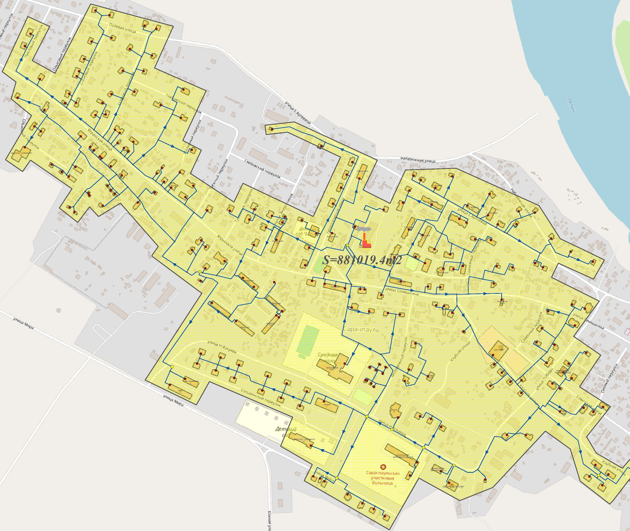
Рисунок 2.4.1 – Зона действия Котельной ЦОК
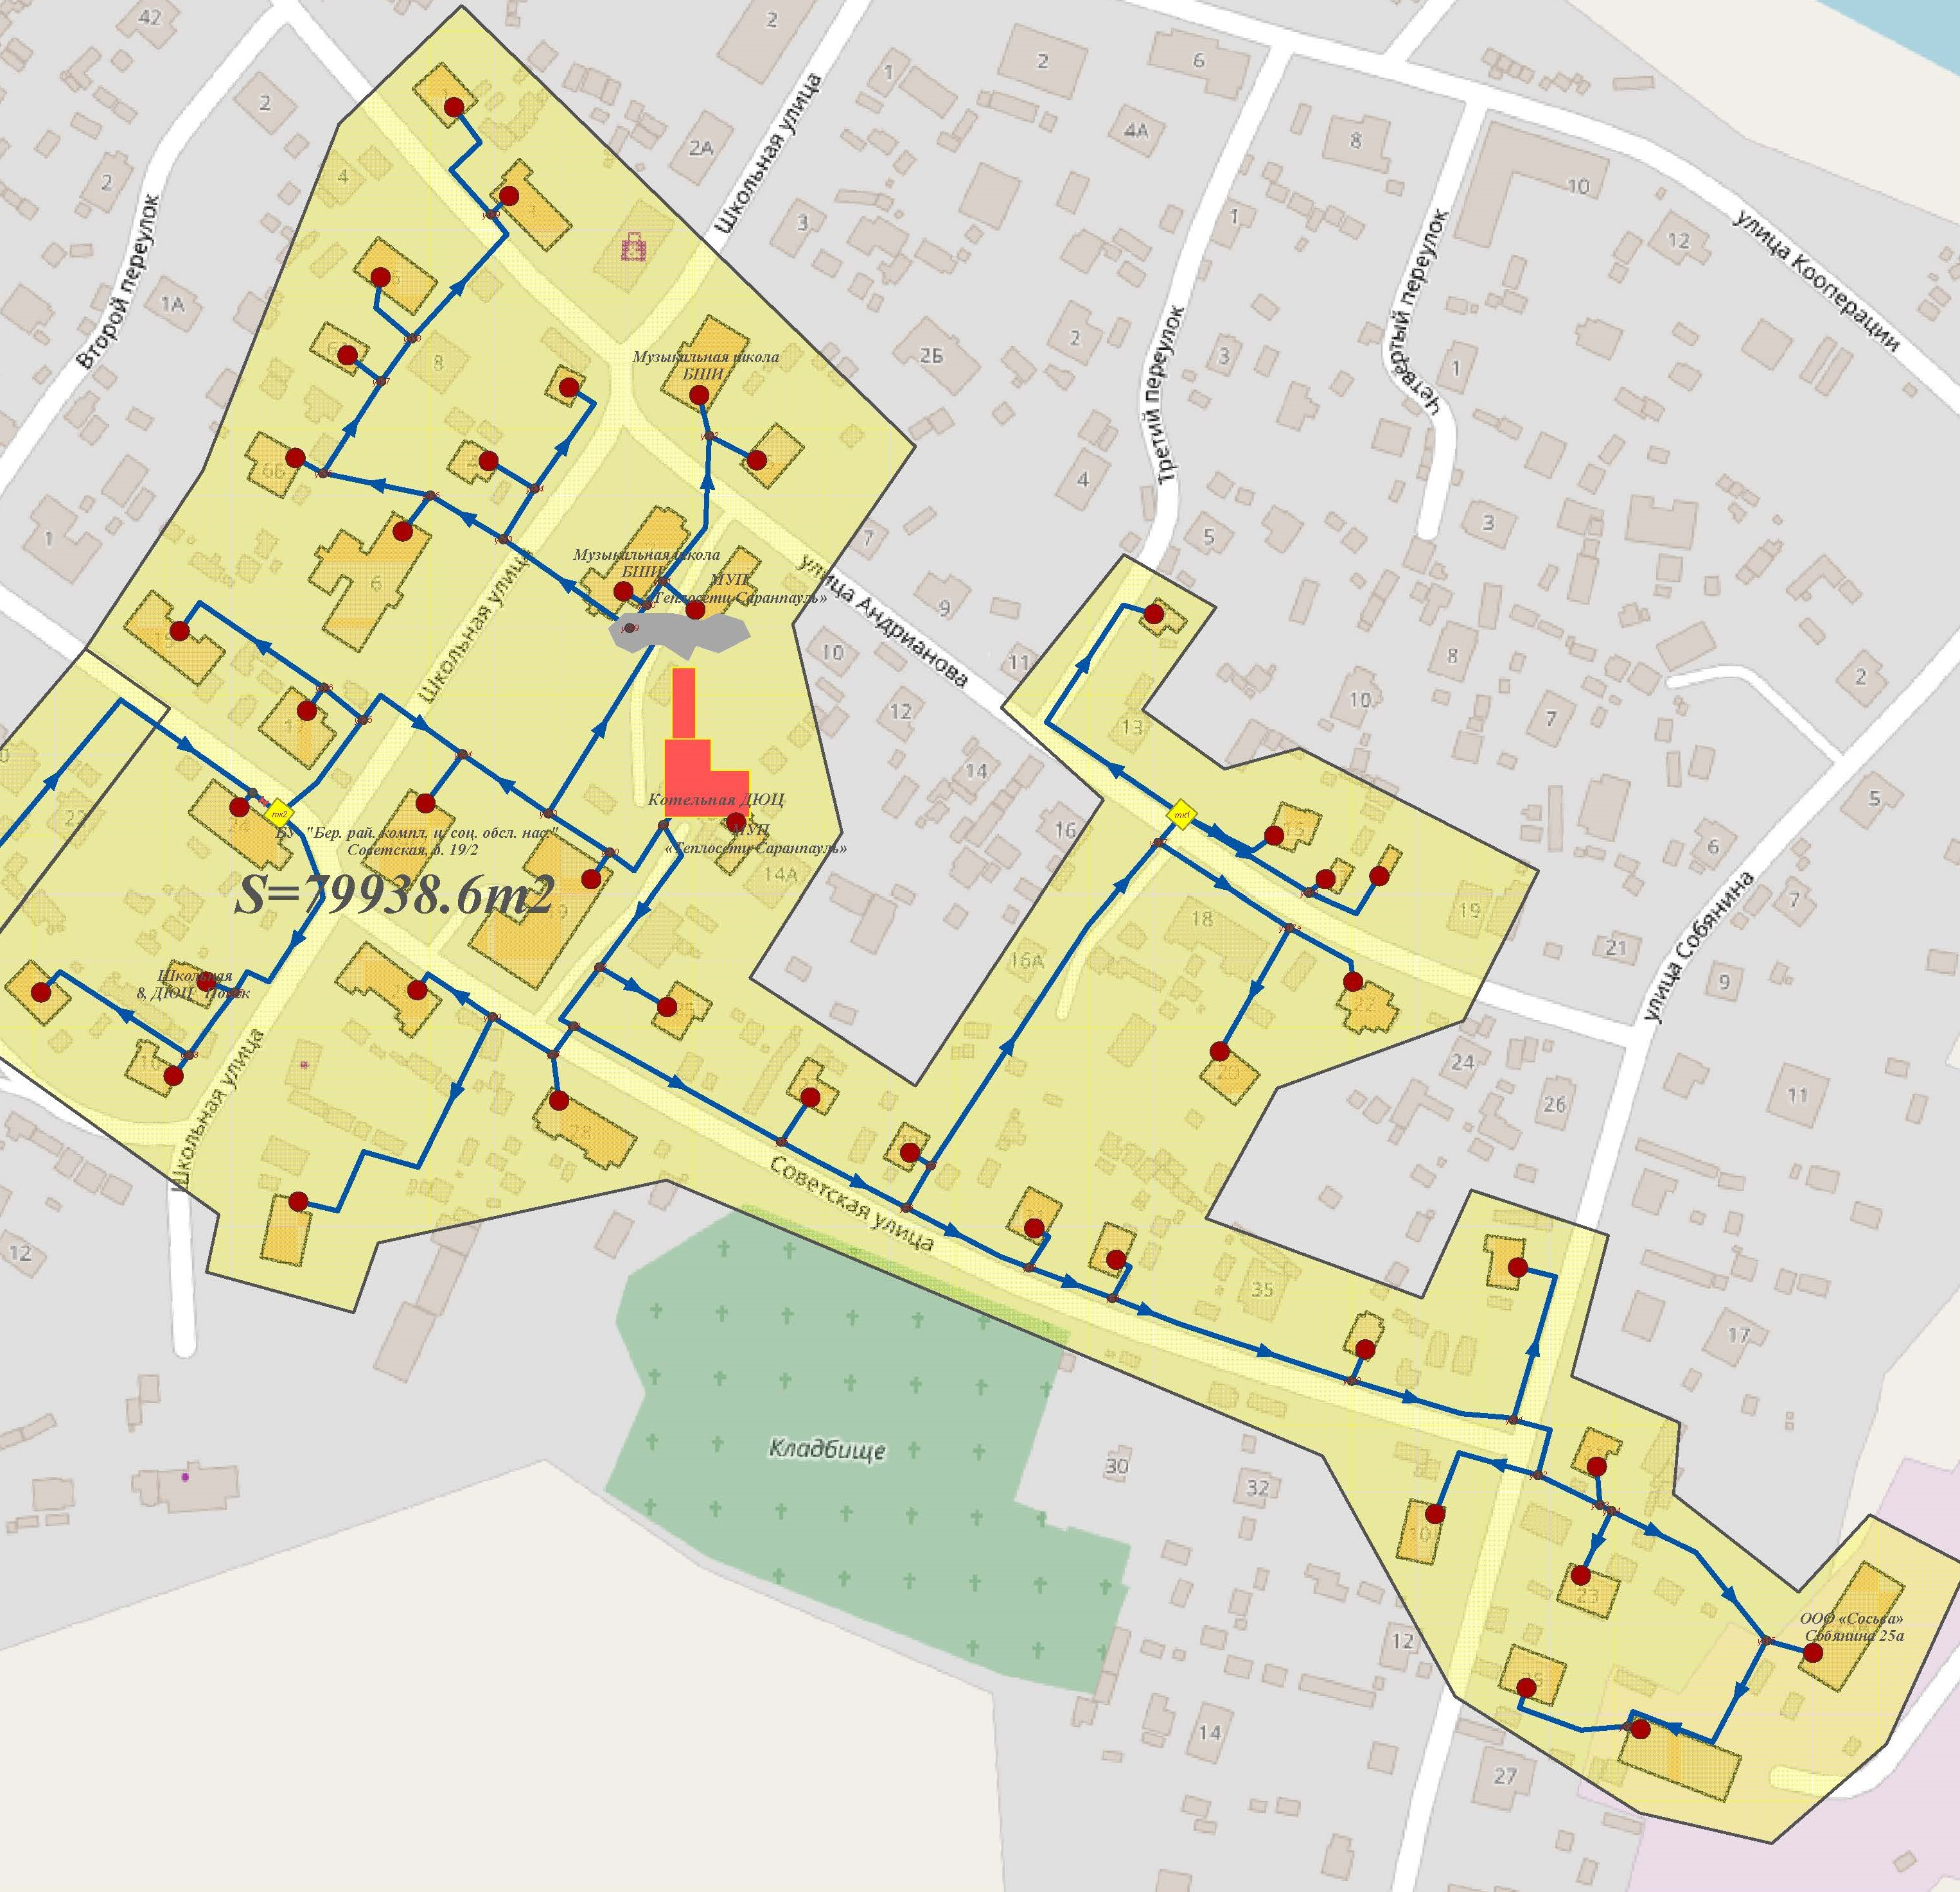
Рисунок 2.4.2 – Зона действия Котельной ДЮЦ

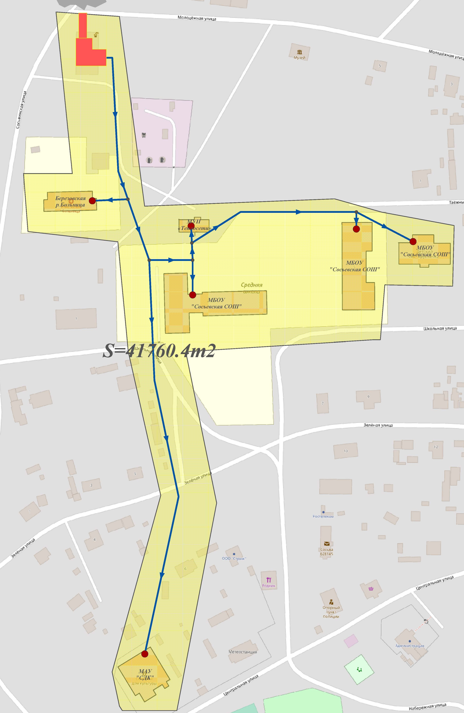
Рисунок 2.4.3 – Зона действия Котельной Сосьва

2.5 Радиус эффективного теплоснабжения, позволяющий определить условия, при которых подключение (технологическое присоединение) теплопотребляющих установок к системе теплоснабжения нецелесообразно, и определяемый в соответствии с методическими указаниями по разработке схем теплоснабжения
Радиус эффективного теплоснабжения – максимальное расстояние от теплопотребляющей установки до ближайшего источника тепловой энергии в системе теплоснабжения, при превышении которого подключение теплопотребляющей установки к данной системе теплоснабжения нецелесообразно по причине увеличения совокупных расходов в системе теплоснабжения.
Подключение дополнительной тепловой нагрузки с увеличением радиуса действия источника тепловой энергии приводит к возрастанию затрат на производство и транспорт тепловой энергии и одновременно к увеличению доходов от дополнительного объема ее реализации. Радиус эффективного теплоснабжения предполагает расстояние, при котором увеличение доходов равно по величине возрастанию затрат. Для действующих источников тепловой энергии это означает, что удельные затраты (на единицу отпущенной потребителям тепловой энергии) являются минимальными.
Расчет эффективного радиуса теплоснабжения произведен на базе методики, предложенной Шубиным Е.П., основанной на рассмотрении тепловых нагрузок как сосредоточенных в точках их присоединения к тепловым сетям. Этот показатель был назван оборотом тепла.
Обоснование введения этого показателя производится с точки зрения транспорта тепловой энергии. Каждая точечная тепловая нагрузка характеризуется двумя величинами:
- расчетной тепловой нагрузкой $Q_{i}^{p}$;
- расстоянием от источника тепла до точки ее присоединения, принятой по трассе тепловой сети (по вектору расстояния от точки до точки) - $l_{i}$.
Произведение этих величин $Z_{i}=Q_{i}^{p}×l_{i}$ (Гкал∙км/ч) названо моментом тепловой нагрузки относительно источника теплоснабжения. Чем больше величина этого момента, тем, больше и материальная характеристика теплопровода, соединяющего источник теплоснабжения с точкой приложения тепловой нагрузки, причем материальная характеристика растет в зависимости от роста момента не прямо пропорционально, а в соответствии со степенным законом $Z_{i}→Q^{0.38}$. Для тепловых сетей с количеством абонентов больше единицы характерной является величина суммы моментов тепловых нагрузок $Z_{t}$ (Гкал∙м/ч):
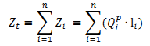,
Эта величина названа теоретическим оборотом тепла для заданного расположения абонентов относительно источника теплоснабжения.
Так как при расчете этого оборота значения изменяются по вектору, соединяющему источник тепла с точкой присоединения i-того абонента, то величина теоретического оборота не зависит от выбранной трассы и конфигурации тепловой сети. Вместе с тем, она отражает ту степень транзита тепла, которая является неизбежной при заданном расположении абонентов относительно источника теплоснабжения.
Связи величины оборота тепла с другими транспортными коэффициентами выражаются, следующими соотношениями:
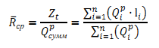,
Где ${\overline{R}}_{ср}$ – отношение оборота тепла к суммарной расчетной тепловой нагрузке всех абонентов, характеризующее собой среднюю удалённость абонентов от источника теплоснабжения или расстояние от этого источника до центра тяжести тепловых нагрузок всех абонентов сетей (средний радиус теплоснабжения).
Все вышеприведенные величины характеризуют системы теплоснабжения без конкретно выбранной трассы тепловой сети и определяют только позицию источника теплоснабжения относительно планирующихся (или действующих абонентов). Учитывая фактическую конфигурацию трассы тепловой сети, конкретизируется расчет оборота тепла, приняв в качестве длин, соединяющих источник теплоснабжения с конкретным потребителем, расстояние по трассе. Так как это расстояние всегда больше, чем вектор, то оборот тепла по конкретной трассе $Z_{c}$ всегда больше теоретического оборота тепла $Z_{t}$. Безразмерное отношение этих двух значений оборотов тепла называется коэффициентом конфигурации тепловых сетей :
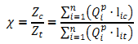,
Значение этого коэффициента всегда больше единицы. Эта величина характеризует транзит тепла в тепловых сетях, связанный с выбором трассы. Чем выше значение коэффициента конфигурации тепловой сети , тем больше материальная характеристика тепловой сети по сравнению с теоретически необходимым минимумом. Таким образом, этот коэффициент, характеризует правильность выбора трассы для радиальной тепловой сети без ее резервирования, и показывает насколько экономно проектировщик (с учетом всех возможных ограничений по геологическим и урбанистическим требованиям) выбрал трассу.
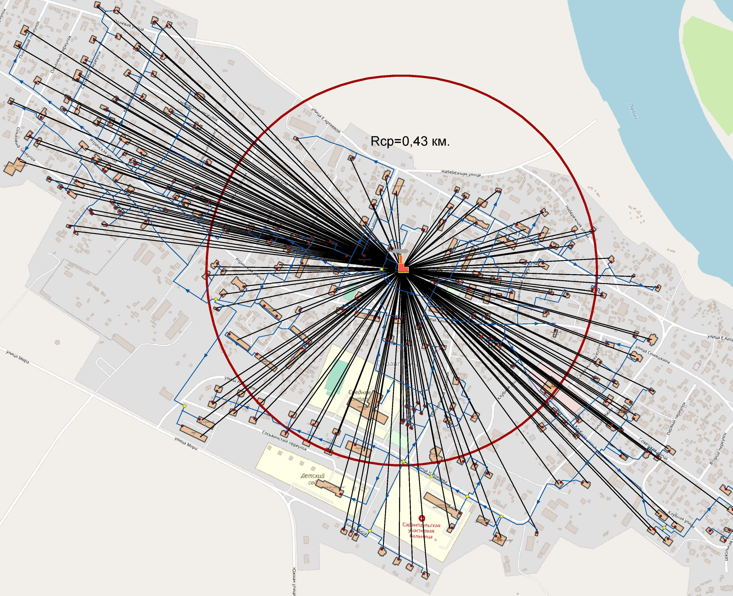Рисунок 2.5.1 – РЭТС Котельной ЦОК

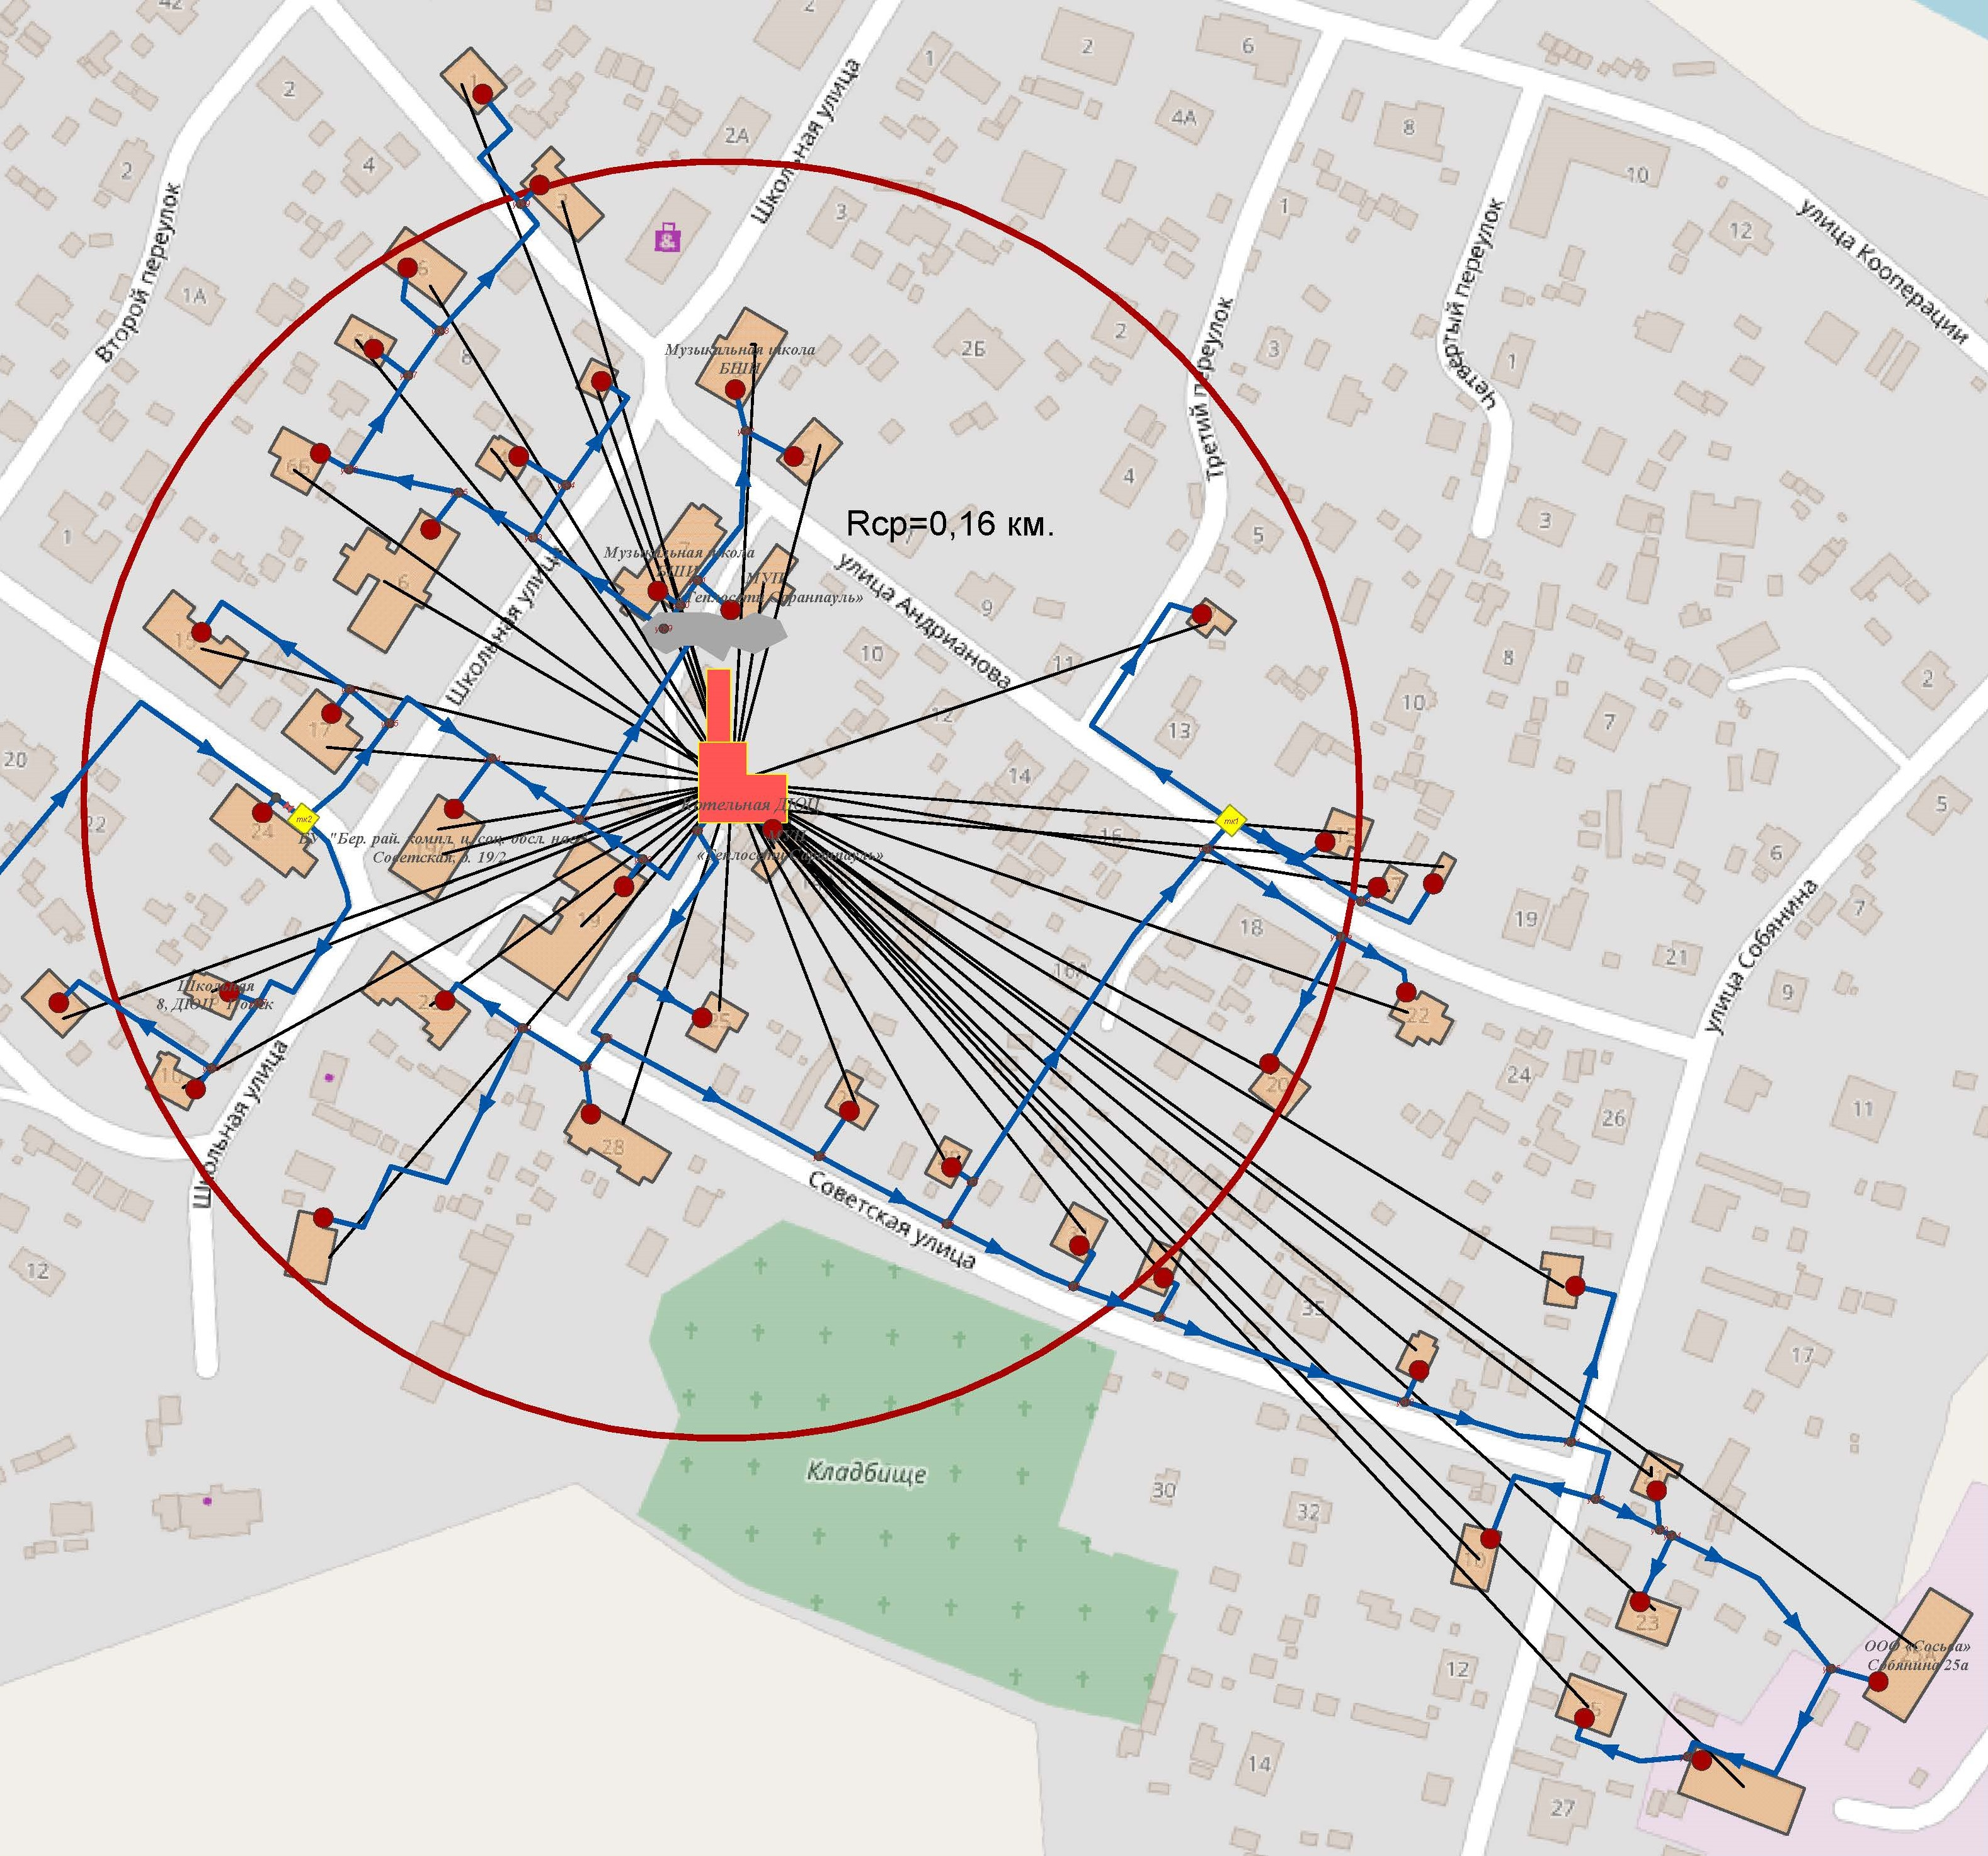
Рисунок 2.5.2 – РЭТС Котельной ДЮЦ
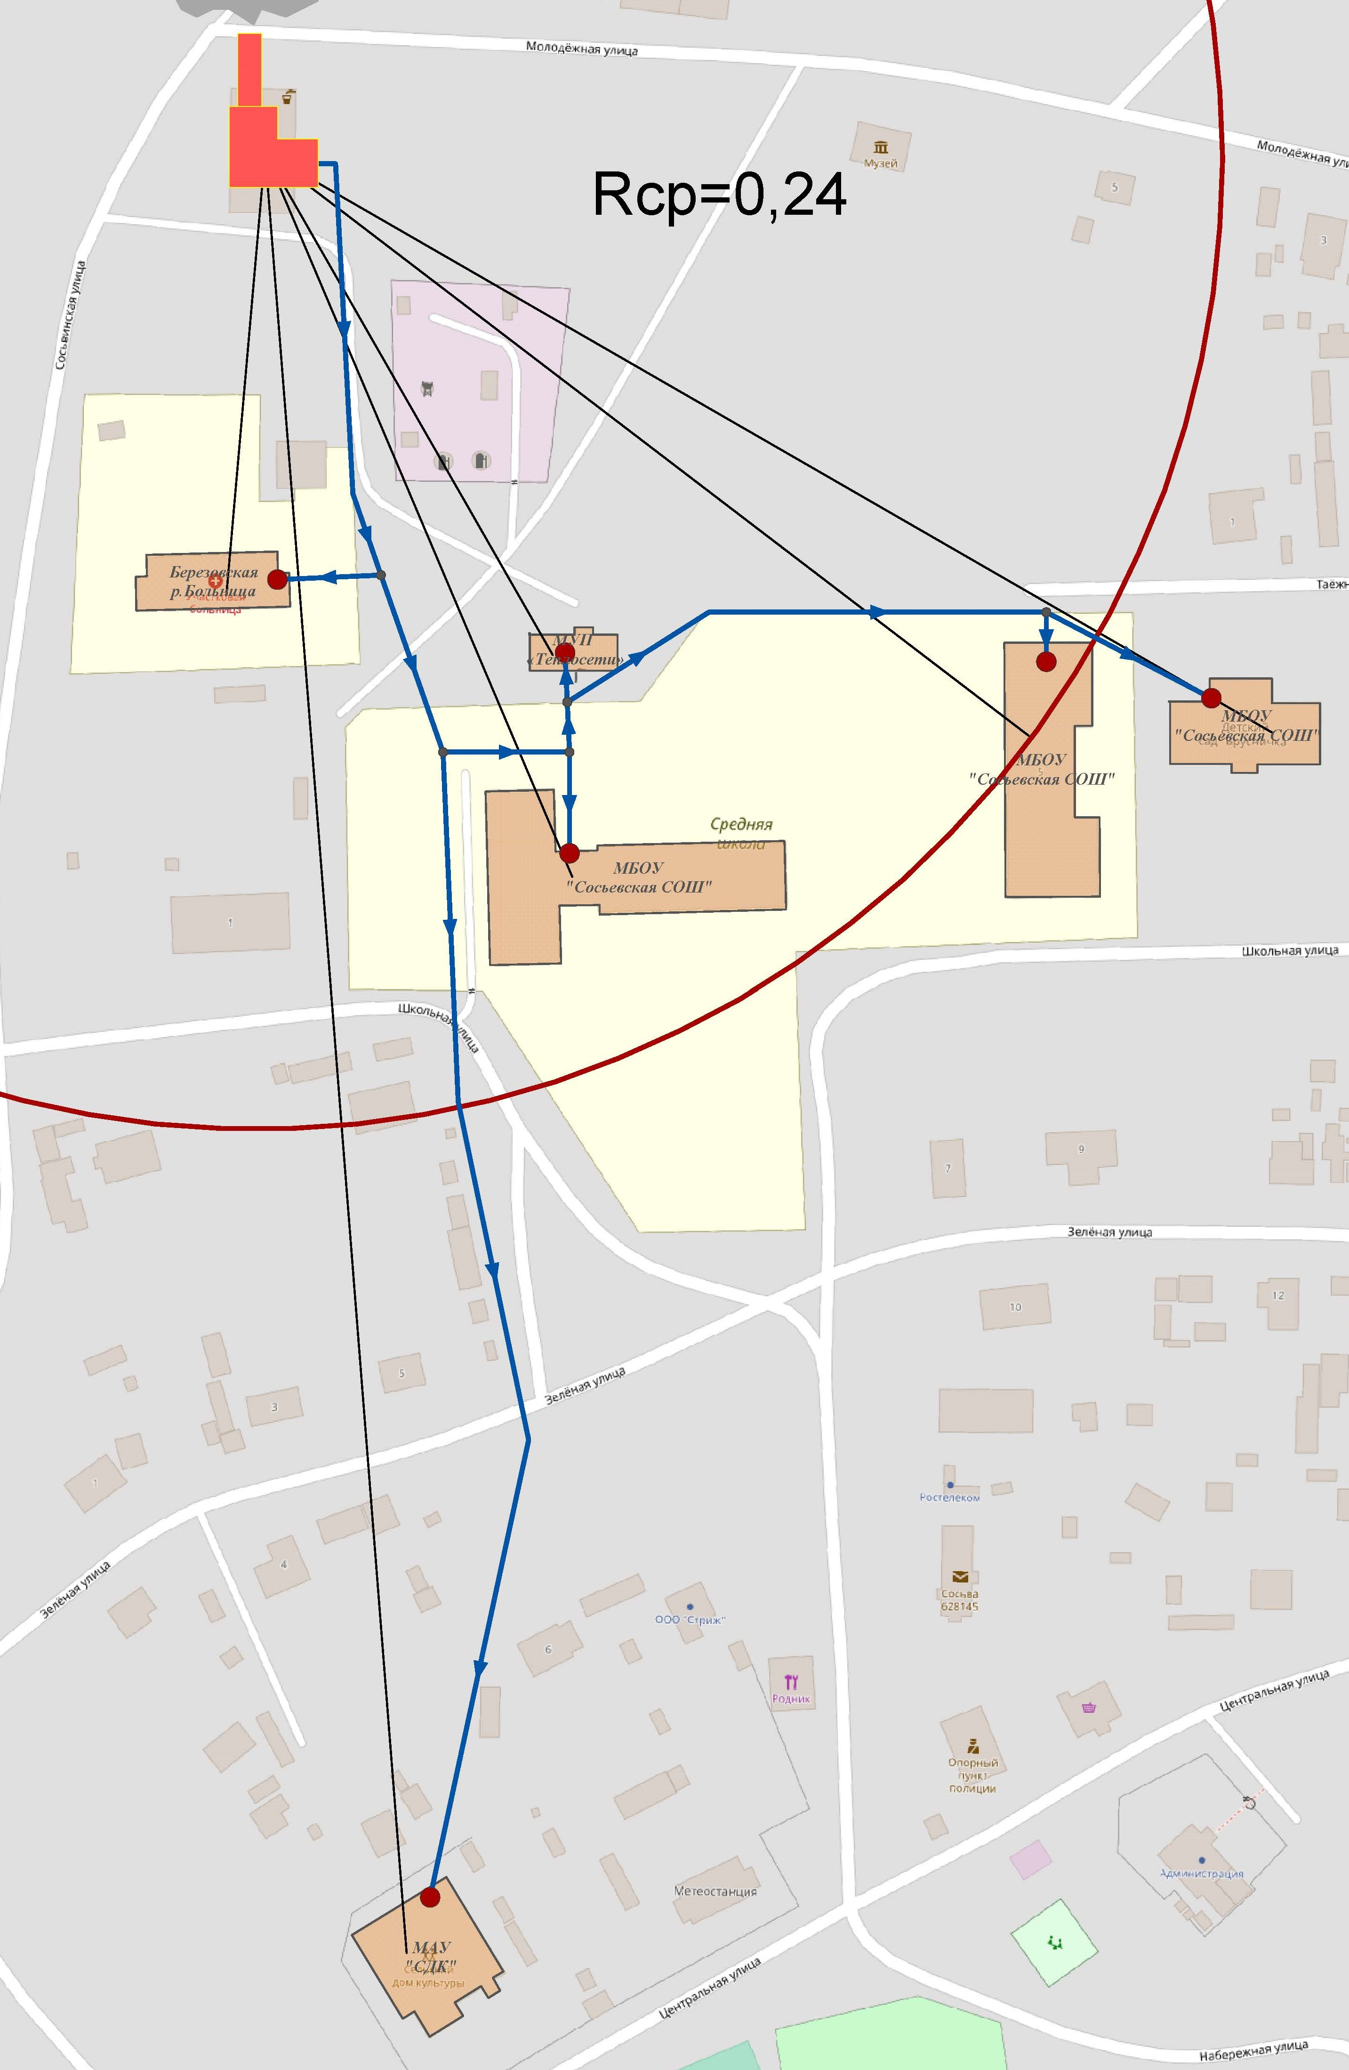
Рисунок 2.5.3 – РЭТС Котельной Сосьва
Таблица 2.5.1 – Данные для расчета РЭТС Котельной ЦОК
Адрес | Вектор, км, (li) | Длина участка сети, км, (lc) | Нагрузка, Гкал/ч | Момент тепловой нагрузки по вектору, Zt, (Гкм/час) | Момент тепловой нагрузки по сети, Zc, (Гкм/час)
ул. Геологическая, д. 3а | 0,10 | 0,23 | 0,01 | 0,0009 | 0,0020
ул. Геологическая, д. 9а | 0,05 | 0,08 | 0,01 | 0,0003 | 0,0004
ул. Е,Артемьевой, д. 6а | 0,14 | 0,54 | 0,01 | 0,0012 | 0,0046
ул. Е,Артемьевой, д. 6 | 0,18 | 0,53 | 0,01 | 0,0010 | 0,0030
ул. Е,Артемьевой, д. 11 | 0,22 | 0,57 | 0,01 | 0,0012 | 0,0033
ул. Е,Артемьевой, д. 13 | 0,21 | 0,55 | 0,01 | 0,0019 | 0,0048
ул. Е,Артемьевой, д. 15 | 0,22 | 0,51 | 0,02 | 0,0040 | 0,0092
ул. Набережная, д. 4 | 0,27 | 0,53 | 0,01 | 0,0016 | 0,0030
ул. Е,Артемьевой, д. 8 | 0,20 | 0,46 | 0,04 | 0,0070 | 0,0165
ул. Е,Артемьевой, д. 10 | 0,12 | 0,43 | 0,04 | 0,0042 | 0,0150
ул. Семяшкина, д. 11 | 0,07 | 0,25 | 0,04 | 0,0029 | 0,0102
ул. Е,Артемьевой, д. 12 | 0,15 | 0,35 | 0,04 | 0,0057 | 0,0136
ул. Семяшкина, д. 12б | 0,13 | 0,30 | 0,02 | 0,0027 | 0,0064
ул. Семяшкина, д. 13 | 0,16 | 0,32 | 0,02 | 0,0037 | 0,0074
ул. Е,Артемьевой, д. 14 | 0,17 | 0,46 | 0,03 | 0,0043 | 0,0118
пер. Совхозный, д. 4а | 0,21 | 0,49 | 0,02 | 0,0032 | 0,0075
ГУП «Саранпаульский» | 0,19 | 0,58 | 0,02 | 0,0034 | 0,0105
ул. Е,Артемьевой, д. 16 | 0,23 | 0,52 | 0,05 | 0,0120 | 0,0265
ул. Е,Артемьевой, д. 19 | 0,29 | 0,52 | 0,03 | 0,0075 | 0,0135
ул. Е,Артемьевой, д. 16а | 0,34 | 0,60 | 0,01 | 0,0021 | 0,0037
ул. Е,Артемьевой, д. 21 | 0,32 | 0,57 | 0,03 | 0,0086 | 0,0152
пер. Совхозный, д. 6а | 0,22 | 0,56 | 0,02 | 0,0034 | 0,0086
пер. Совхозный, д. 6 | 0,25 | 0,54 | 0,03 | 0,0063 | 0,0138
пер. Совхозный, д. 2 | 0,27 | 0,56 | 0,02 | 0,0042 | 0,0085
ул. Е,Артемьевой, д. 18 | 0,31 | 0,60 | 0,02 | 0,0066 | 0,0126
ул. Е,Артемьевой, д. 23 | 0,34 | 0,60 | 0,01 | 0,0026 | 0,0046
ул. Е,Артемьевой, д. 25 | 0,38 | 0,67 | 0,01 | 0,0027 | 0,0048
ул. Набережная, д. 22 | 0,39 | 0,69 | 0,01 | 0,0025 | 0,0044
ул. Набережная, д. 13 | 0,43 | 0,71 | 0,01 | 0,0023 | 0,0038
ул. Набережная, д. 17 | 0,46 | 0,78 | 0,01 | 0,0033 | 0,0057
ул. Набережная, д. 23а | 0,51 | 0,83 | 0,01 | 0,0027 | 0,0044
ул. Набережная, д. 27 | 0,57 | 0,89 | 0,01 | 0,0030 | 0,0047
ул. Е,Артемьевой, д. 24 | 0,42 | 0,76 | 0,01 | 0,0026 | 0,0047
ул. Е,Артемьевой, д. 26 | 0,45 | 0,77 | 0,01 | 0,0028 | 0,0048
ул. Е,Артемьевой, д. 20б | 0,33 | 0,60 | 0,01 | 0,0021 | 0,0037
ул. Е,Артемьевой, д. 22а | 0,37 | 0,65 | 0,01 | 0,0030 | 0,0053
ул. Семяшкина, д. 25 | 0,33 | 0,57 | 0,02 | 0,0069 | 0,0119
ул. Семяшкина, д. 39 | 0,54 | 0,95 | 0,02 | 0,0112 | 0,0198
ул. Семяшкина, д. 41 | 0,57 | 0,97 | 0,03 | 0,0177 | 0,0299
ул. Семяшкина, д. 26 | 0,48 | 0,98 | 0,01 | 0,0048 | 0,0098
ул. Семяшкина, д. 28 | 0,55 | 0,92 | 0,08 | 0,0439 | 0,0733
пер. Северный, д. 1 | 0,47 | 0,88 | 0,02 | 0,0099 | 0,0186
ул. Победы, д. 4 | 0,54 | 0,83 | 0,00 | 0,0017 | 0,0027
пер. Северный, д. 3 | 0,49 | 0,85 | 0,00 | 0,0011 | 0,0019
ул. Победы, д. 6 | 0,54 | 0,80 | 0,00 | 0,0017 | 0,0026
ул. Победы, д. 3а | 0,62 | 0,99 | 0,00 | 0,0020 | 0,0032
ул. Победы, д. 5 | 0,58 | 0,94 | 0,00 | 0,0006 | 0,0010
Админ, Бер, района | 0,58 | 0,91 | 0,01 | 0,0034 | 0,0054
ул. Советская, д. 3 | 0,61 | 0,91 | 0,00 | 0,0007 | 0,0011
ул. Советская, д. 2 | 0,58 | 0,89 | 0,03 | 0,0144 | 0,0223
ул. Советская, д. 2а | 0,60 | 0,87 | 0,00 | 0,0006 | 0,0009
пер. 1-й | 0,71 | 1,00 | 0,00 | 0,0013 | 0,0018
ул. Советская, д. 8 | 0,67 | 0,93 | 0,00 | 0,0012 | 0,0017
ул. Советская, д. 2а | 0,60 | 0,87 | 0,00 | 0,0006 | 0,0009
ул. Советская, д. 10 | 0,70 | 0,97 | 0,00 | 0,0009 | 0,0013
УМВД России | 0,65 | 0,85 | 0,00 | 0,0013 | 0,0017
ул. Клубная, д. 18 | 0,42 | 0,62 | 0,07 | 0,0296 | 0,0435
ул. Клубная, д. 3 | 0,51 | 0,72 | 0,00 | 0,0021 | 0,0030
ул. Клубная, д. 14 | 0,53 | 0,73 | 0,00 | 0,0019 | 0,0026
ул. Клубная, д. 12 | 0,49 | 0,70 | 0,02 | 0,0101 | 0,0143
ул. Клубная, д. 8 | 0,47 | 0,66 | 0,01 | 0,0024 | 0,0034
ул. Клубная, д. 6 | 0,43 | 0,64 | 0,01 | 0,0022 | 0,0032
ул. Клубная, д. 10 | 0,46 | 0,72 | 0,02 | 0,0095 | 0,0147
ул. Семяшкина, д. 8 | 0,13 | 0,27 | 0,03 | 0,0036 | 0,0076
ул. Семяшкина, д. 9 | 0,12 | 0,26 | 0,04 | 0,0050 | 0,0106
ул. Семяшкина, д. 17 | 0,19 | 0,37 | 0,02 | 0,0039 | 0,0077
ул. Семяшкина, д. 19 | 0,21 | 0,40 | 0,02 | 0,0045 | 0,0084
ул. Семяшкина, д. 14 | 0,22 | 0,52 | 0,02 | 0,0047 | 0,0109
ул. Семяшкина, д. 14а | 0,25 | 0,51 | 0,03 | 0,0076 | 0,0157
ул. Семяшкина, д. 16 | 0,27 | 0,48 | 0,02 | 0,0056 | 0,0100
ул. Клубная, д. 2а | 0,32 | 0,54 | 0,01 | 0,0016 | 0,0027
ул. Клубная, д. 18 | 0,78 | 1,06 | 0,02 | 0,0180 | 0,0243
ул. Клубная, д. 18а | 0,79 | 1,05 | 0,00 | 0,0012 | 0,0016
ул. Клубная, д. 20 | 0,82 | 1,05 | 0,00 | 0,0013 | 0,0017
ул. Клубная, д. 20а | 0,83 | 1,05 | 0,01 | 0,0042 | 0,0053
ул. Советская, д. 24 | 0,89 | 1,24 | 0,01 | 0,0107 | 0,0149
ул. Победы, д. 7б | 0,62 | 0,90 | 0,01 | 0,0075 | 0,0108
ул. Победы, д. 7а | 0,59 | 0,89 | 0,01 | 0,0041 | 0,0063
ул. Семяшкина, д. 10а | 0,20 | 0,56 | 0,01 | 0,0016 | 0,0044
пер. Молодежный, д. 3 | 0,27 | 0,66 | 0,01 | 0,0031 | 0,0074
пер. Молодежный, д. 5а | 0,36 | 0,58 | 0,01 | 0,0045 | 0,0073
ул. Победы, д. 15а | 0,65 | 0,95 | 0,01 | 0,0046 | 0,0067
ул. Семяшкина, д. 8а | 0,17 | 0,56 | 0,01 | 0,0014 | 0,0045
пер. Молодежный, д. 5 | 0,32 | 0,52 | 0,01 | 0,0017 | 0,0028
пер. Молодежный, д. 7 | 0,35 | 0,59 | 0,01 | 0,0025 | 0,0042
ул. Вокуева, д. 4 | 0,49 | 0,84 | 0,01 | 0,0056 | 0,0095
ул. Вокуева, д. 6 | 0,46 | 0,89 | 0,01 | 0,0052 | 0,0100
ул. Вокуева, д. 8 | 0,45 | 0,92 | 0,01 | 0,0050 | 0,0104
КУ «ЦЕНТРОСПАС-ЮГОРИЯ» | 0,63 | 0,91 | 0,02 | 0,0147 | 0,0212
МКУ АДМИНИСТРАЦИЯ СЕЛЬСКОГО ПО | 0,58 | 0,90 | 0,02 | 0,0118 | 0,0182
ул. Семяшкина, д. 8б | 0,16 | 0,31 | 0,01 | 0,0013 | 0,0025
ул. Семяшкина, д. 6 | 0,11 | 0,23 | 0,06 | 0,0060 | 0,0130
ул. Семяшкина, д. 6а | 0,16 | 0,26 | 0,01 | 0,0012 | 0,0021
ул. Семяшкина, д. 4 | 0,12 | 0,24 | 0,04 | 0,0049 | 0,0096
ул. Семяшкина, д. 1 | 0,11 | 0,28 | 0,01 | 0,0005 | 0,0014
ул. Семяшкина, д. 2 | 0,16 | 0,30 | 0,01 | 0,0008 | 0,0015
ул. Геологическая, д. 16 | 0,15 | 0,23 | 0,00 | 0,0006 | 0,0009
ул. Геологическая, д. 14 | 0,15 | 0,19 | 0,01 | 0,0008 | 0,0010
ул. Геологическая, д. 9 | 0,09 | 0,18 | 0,02 | 0,0014 | 0,0029
пер. Молодежный | 0,30 | 0,61 | 0,00 | 0,0009 | 0,0018
ул. Вокуева, д. 10 | 0,42 | 0,71 | 0,03 | 0,0132 | 0,0222
Березовская рай, больница | 0,55 | 0,81 | 0,07 | 0,0399 | 0,0588
Березовская рай, больница(х/б) | 0,58 | 0,85 | 0,01 | 0,0042 | 0,0062
пер. Молодежный, з | 0,29 | 0,60 | 0,00 | 0,0009 | 0,0018
пер. Молодежный, д | 0,30 | 0,61 | 0,00 | 0,0009 | 0,0018
пер. Молодежный, е | 0,31 | 0,59 | 0,00 | 0,0009 | 0,0018
пер. Молодежный, ж | 0,32 | 0,60 | 0,00 | 0,0010 | 0,0018
пер. Молодежный, г | 0,35 | 0,55 | 0,00 | 0,0010 | 0,0017
пер. Молодежный, в | 0,34 | 0,56 | 0,00 | 0,0010 | 0,0017
пер. Молодежный, б | 0,33 | 0,57 | 0,00 | 0,0010 | 0,0017
пер. Молодежный, а | 0,33 | 0,58 | 0,00 | 0,0010 | 0,0017
МБОУ «САРАНПАУЛЬСКАЯ ШКОЛА» | 0,29 | 0,43 | 0,21 | 0,0608 | 0,0910
ул. Вокуева, д. 5 | 0,41 | 0,73 | 0,04 | 0,0159 | 0,0286
ул. Вокуева, д. 2(Д/С "Олененок") | 0,51 | 0,83 | 0,04 | 0,0217 | 0,0355
ул. Вокуева, д. 7 | 0,39 | 0,84 | 0,00 | 0,0015 | 0,0033
ул. Вокуева, д. 2 | 0,43 | 0,82 | 0,00 | 0,0017 | 0,0032
ул. Вокуева, д. 9 | 0,39 | 0,88 | 0,00 | 0,0015 | 0,0034
ул. Вокуева, д. 4 | 0,43 | 0,87 | 0,00 | 0,0017 | 0,0034
ул. Вокуева, д. 6 | 0,45 | 0,92 | 0,00 | 0,0017 | 0,0036
ул. Вокуева, д. 11 | 0,40 | 0,93 | 0,00 | 0,0016 | 0,0036
ул. Вокуева, д. 13 | 0,43 | 1,00 | 0,00 | 0,0017 | 0,0039
ул. Вокуева, д. 8 | 0,46 | 1,00 | 0,01 | 0,0024 | 0,0052
ул. Мира, д. 23 | 0,59 | 0,86 | 0,01 | 0,0031 | 0,0045
ул. Мира, д. 23а | 0,58 | 0,83 | 0,00 | 0,0025 | 0,0035
ул. Мира, д. 21 | 0,59 | 0,82 | 0,00 | 0,0025 | 0,0035
ул. Мира, д. 17 | 0,62 | 0,84 | 0,01 | 0,0049 | 0,0067
ул. Мира, д. 15 | 0,64 | 0,89 | 0,00 | 0,0027 | 0,0037
ул. Мира, д. 13 | 0,65 | 0,92 | 0,00 | 0,0021 | 0,0030
ул. Мира, д. 11 | 0,68 | 0,95 | 0,00 | 0,0029 | 0,0040
ул. Ятринская, д. 36 | 0,29 | 0,66 | 0,02 | 0,0058 | 0,0130
ул. Ятринская, д. 38 | 0,26 | 0,66 | 0,04 | 0,0110 | 0,0283
ул. Ятринская, д. 46 | 0,24 | 0,64 | 0,01 | 0,0013 | 0,0033
ул. Ятринская, д. 34 | 0,30 | 0,68 | 0,04 | 0,0119 | 0,0273
ул. Ятринская, д. 40 | 0,37 | 0,68 | 0,04 | 0,0148 | 0,0273
ул. Ятринская, д. 42 | 0,39 | 0,73 | 0,04 | 0,0157 | 0,0293
ул. Вокуева, д. 15 | 0,45 | 1,05 | 0,00 | 0,0017 | 0,0041
ул. Вокуева, д. 17 | 0,48 | 1,09 | 0,00 | 0,0019 | 0,0043
ул. Вокуева, д. 12 | 0,51 | 1,10 | 0,00 | 0,0020 | 0,0043
ул. Вокуева, д. 10 | 0,49 | 1,05 | 0,00 | 0,0019 | 0,0041
пер, Сосьвенский, д. 5 | 0,55 | 0,94 | 0,01 | 0,0068 | 0,0116
ул. Мира, д. 4 | 0,58 | 0,95 | 0,04 | 0,0244 | 0,0401
ул. Энергетиков, д. 7 | 0,22 | 0,30 | 0,05 | 0,0114 | 0,0158
ул. Ятринская, д. 32 | 0,35 | 0,58 | 0,05 | 0,0174 | 0,0289
ул. Ятринская, д. 32в | 0,40 | 0,57 | 0,00 | 0,0013 | 0,0018
ул. Ятринская, д. 32г | 0,42 | 0,62 | 0,00 | 0,0008 | 0,0012
ул. Ятринская, д. 28 | 0,43 | 0,67 | 0,02 | 0,0084 | 0,0132
ул. Энергетиков, д. 7 | 0,27 | 0,41 | 0,01 | 0,0014 | 0,0021
ул. Ятринская, д. 30а | 0,39 | 0,69 | 0,00 | 0,0008 | 0,0014
ул. Ятринская, д. 28 | 0,41 | 0,70 | 0,02 | 0,0082 | 0,0138
ул. Энергетиков, д. 6 | 0,25 | 0,31 | 0,01 | 0,0018 | 0,0023
ул. Геологическая, д. 12 | 0,14 | 0,22 | 0,05 | 0,0070 | 0,0115
ул. Геологическая, д. 12а | 0,17 | 0,28 | 0,04 | 0,0069 | 0,0111
ул. Энергетиков, д. 5б | 0,21 | 0,30 | 0,01 | 0,0011 | 0,0015
ул. Энергетиков, д. 5а | 0,21 | 0,31 | 0,01 | 0,0011 | 0,0016
ул. Энергетиков, д. 4 | 0,25 | 0,34 | 0,01 | 0,0018 | 0,0024
пер. Туманный, д. 7 | 0,30 | 0,37 | 0,01 | 0,0036 | 0,0045
пер. Туманный, д. 5 | 0,29 | 0,37 | 0,01 | 0,0035 | 0,0044
пер. Туманный, д. 6 | 0,34 | 0,44 | 0,01 | 0,0041 | 0,0053
пер. Таежный, д. 5 | 0,39 | 0,86 | 0,01 | 0,0047 | 0,0103
ул. Ятринская, д. 11 | 0,46 | 0,86 | 0,01 | 0,0057 | 0,0106
ул. Ятринская, д. 9а | 0,46 | 0,90 | 0,01 | 0,0060 | 0,0119
пер. Полярный, д. 5 | 0,49 | 0,96 | 0,01 | 0,0040 | 0,0079
ул. Геологическая, д. 8 | 0,13 | 0,30 | 0,00 | 0,0006 | 0,0013
ул. Геологическая, д. 6 | 0,16 | 0,34 | 0,00 | 0,0006 | 0,0013
ул. Геологическая, д. 1 | 0,17 | 0,27 | 0,03 | 0,0059 | 0,0092
ул. Геологическая, д. 6 | 0,18 | 0,38 | 0,00 | 0,0006 | 0,0012
ул. Геологическая, д. 2 | 0,21 | 0,41 | 0,00 | 0,0008 | 0,0016
ул. Е,Артемьевой, д. 12 | 0,27 | 0,53 | 0,00 | 0,0011 | 0,0021
ул. Е,Артемьевой, а | 0,37 | 0,65 | 0,00 | 0,0014 | 0,0026
пер. Полярный, д. 1 | 0,49 | 1,19 | 0,01 | 0,0060 | 0,0146
Почта России | 0,50 | 0,91 | 0,01 | 0,0061 | 0,0111
ул. Ятринская, д. 7 | 0,52 | 0,93 | 0,01 | 0,0064 | 0,0114
ул. Ятринская, д. 22а | 0,53 | 0,93 | 0,01 | 0,0039 | 0,0068
ул. Ятринская, д. 22в | 0,58 | 0,87 | 0,01 | 0,0076 | 0,0114
ул. Ятринская, д. 7 | 0,55 | 0,96 | 0,01 | 0,0044 | 0,0077
ул. Ятринская, д. 7а | 0,54 | 0,97 | 0,01 | 0,0043 | 0,0078
ул. Ятринская, д. об4 | 0,67 | 0,98 | 0,01 | 0,0062 | 0,0092
ул. Ятринская, д. об1 | 0,63 | 0,95 | 0,01 | 0,0046 | 0,0069
ул. Ятринская, д. 18 | 0,63 | 0,94 | 0,02 | 0,0114 | 0,0171
ул. Ятринская, д. об2 | 0,64 | 0,96 | 0,01 | 0,0047 | 0,0070
ул. Ятринская, д. об3 | 0,66 | 0,97 | 0,01 | 0,0048 | 0,0071
ул. Ятринская, д. об5 | 0,70 | 1,06 | 0,01 | 0,0051 | 0,0078
ул. Ятринская, д. об6 | 0,69 | 1,06 | 0,01 | 0,0051 | 0,0078
ул. Ятринская, д. об7 | 0,72 | 1,11 | 0,01 | 0,0053 | 0,0081
ул. Ятринская, д. об8 | 0,74 | 1,11 | 0,01 | 0,0054 | 0,0081
ул. Ятринская, д. 16 | 0,66 | 0,97 | 0,01 | 0,0088 | 0,0130
ул. Ятринская, д. 5 | 0,62 | 1,07 | 0,02 | 0,0095 | 0,0164
ул. Ятринская, д. 5б | 0,63 | 1,05 | 0,01 | 0,0051 | 0,0084
ул. Ятринская, д. 5в | 0,64 | 1,06 | 0,01 | 0,0051 | 0,0085
ул. Ятринская, д. 5г | 0,66 | 1,08 | 0,01 | 0,0053 | 0,0087
ул. Ятринская, д. 3 | 0,67 | 1,11 | 0,03 | 0,0176 | 0,0294
ул. Ятринская, д. 14 | 0,68 | 1,00 | 0,03 | 0,0180 | 0,0265
ул. Ятринская, д. 12 | 0,71 | 1,03 | 0,02 | 0,0145 | 0,0211
пер. Ольховый, д. 12 | 0,74 | 1,12 | 0,02 | 0,0171 | 0,0260
пер. Ольховый, д. 12б | 0,74 | 1,15 | 0,02 | 0,0171 | 0,0266
пер. Ольховый | 0,77 | 1,16 | 0,01 | 0,0102 | 0,0153
пер. Ольховый | 0,80 | 1,19 | 0,01 | 0,0106 | 0,0156
ул. Ятринская, д. 10 | 0,74 | 1,13 | 0,02 | 0,0113 | 0,0171
пер. Глебовский, д. 3 | 0,55 | 1,19 | 0,01 | 0,0067 | 0,0146
пер. Глебовский, д. 1 | 0,62 | 1,21 | 0,01 | 0,0076 | 0,0149
пер. Глебовский, д. 4 | 0,58 | 1,26 | 0,01 | 0,0077 | 0,0166
пер. Кедровый, д. 5 | 0,68 | 1,26 | 0,01 | 0,0090 | 0,0166
пер. Кедровый, д. 4 | 0,73 | 1,24 | 0,01 | 0,0097 | 0,0164
пер. Кедровый, д. 1б | 0,72 | 1,19 | 0,01 | 0,0094 | 0,0157
пер. Кедровый, д. 1а | 0,74 | 1,21 | 0,01 | 0,0098 | 0,0160
пер. Кедровый, д. 1 | 0,74 | 1,18 | 0,01 | 0,0098 | 0,0155
пер. Ольховый, д. 7(Д/С "Олененок") | 0,87 | 1,30 | 0,04 | 0,0354 | 0,0529
ул. Ятринская, д. 4а | 0,85 | 1,26 | 0,02 | 0,0159 | 0,0235
ул. Ятринская, д. 2а | 0,88 | 1,26 | 0,02 | 0,0158 | 0,0226
ул. Ятринская, д. 2 | 0,86 | 1,23 | 0,02 | 0,0131 | 0,0186
пер. Ольховый, д. 8а | 0,94 | 1,30 | 0,01 | 0,0105 | 0,0145
пер. Кедровый, д. 2 | 0,74 | 1,30 | 0,01 | 0,0098 | 0,0172
пер. Кедровый, д. 3 | 0,69 | 1,31 | 0,01 | 0,0092 | 0,0173
ул. Полевая, д. 3 | 0,76 | 1,36 | 0,01 | 0,0100 | 0,0180
ул. Полевая, д. 1 | 0,70 | 1,36 | 0,01 | 0,0094 | 0,0181
ул. Полевая, д. 2 | 0,75 | 1,41 | 0,01 | 0,0098 | 0,0185
ул. Полевая, д. 4 | 0,77 | 1,42 | 0,01 | 0,0102 | 0,0188
ул. Полевая, д. 8 | 0,85 | 1,50 | 0,01 | 0,0112 | 0,0197
ул. Полевая, д. 5 | 0,81 | 1,45 | 0,01 | 0,0106 | 0,0191
ул. Полевая, д. 10 | 0,89 | 1,50 | 0,01 | 0,0117 | 0,0198
ул. Полевая, д. 7 | 0,85 | 1,41 | 0,02 | 0,0147 | 0,0245
пер. Сосновый, д. 2 | 0,84 | 1,36 | 0,02 | 0,0145 | 0,0236
пер. Сосновый, д. 4 | 0,83 | 1,31 | 0,02 | 0,0199 | 0,0315
пер. Сосновый, д. 5а | 0,79 | 1,26 | 0,02 | 0,0145 | 0,0231
пер. Сосновый, д. 6а | 0,83 | 1,24 | 0,01 | 0,0060 | 0,0090
пер. Сосновый, д. 6б | 0,83 | 1,26 | 0,01 | 0,0109 | 0,0166
пер. Ольховый, д. 6 | 0,90 | 1,33 | 0,01 | 0,0119 | 0,0175
пер. Пихтовый, д. 4 | 0,98 | 1,45 | 0,01 | 0,0130 | 0,0191
пер. Пихтовый, д. 2 | 0,98 | 1,48 | 0,01 | 0,0129 | 0,0196
Итого: | 107,53 | 181,87 | 3,48 | 1,50 | 2,55
Rср, | 0,43
χ | 1,70
Таблица 2.5.2 – Данные для расчета РЭТС Котельной ДЮЦ
Адрес | Вектор, км, (li) | Длина участка сети, км, (lc) | Нагрузка, Гкал/ч | Момент тепловой нагрузки по вектору, Zt, (Гкм/час) | Момент тепловой нагрузки по сети, Zc, (Гкм/час)
ул. Собянина, д. 25б | 0,35 | 0,49 | 0,03 | 0,0088 | 0,0122
ул. Собянина, д. 25 | 0,31 | 0,52 | 0,03 | 0,0078 | 0,0130
ул. Собянина, д. 10 | 0,27 | 0,39 | 0,03 | 0,0067 | 0,0099
ул. Собянина, д. 23 | 0,31 | 0,40 | 0,01 | 0,0015 | 0,0020
ул. Собянина, д. 25а | 0,36 | 0,44 | 0,03 | 0,0091 | 0,0111
ул. Собянина, д. 21 | 0,29 | 0,38 | 0,03 | 0,0072 | 0,0096
ул. Собянина, д. 8 | 0,24 | 0,38 | 0,03 | 0,0060 | 0,0096
ул. Советская, д. 37 | 0,22 | 0,30 | 0,03 | 0,0055 | 0,0075
ул. Советская, д. 33 | 0,16 | 0,24 | 0,03 | 0,0040 | 0,0060
ул. Советская, д. 31 | 0,14 | 0,22 | 0,03 | 0,0035 | 0,0055
ул. Советская, д. 29 | 0,11 | 0,19 | 0,03 | 0,0028 | 0,0047
ул. Советская, д. 27 | 0,09 | 0,15 | 0,03 | 0,0022 | 0,0037
ул. Советская, д. 12 | 0,06 | 0,07 | 0,01 | 0,0007 | 0,0009
ул. Советская, д. 28 | 0,09 | 0,10 | 0,03 | 0,0022 | 0,0024
ул. Школьная, д. 13 | 0,15 | 0,19 | 0,03 | 0,0039 | 0,0046
ул. Советская, д. 26 | 0,09 | 0,13 | 0,03 | 0,0023 | 0,0032
ул. Советская, д. 19 | 0,05 | 0,07 | 0,03 | 0,0013 | 0,0018
БУ «Бер, рай, компл, ц, соц» | 0,07 | 0,09 | 0,01 | 0,0010 | 0,0012
ул. Школьная, д. 8 ДЮЦ | 0,14 | 0,21 | 0,03 | 0,0039 | 0,0060
ул. Школьная, д. 10 | 0,16 | 0,23 | 0,03 | 0,0039 | 0,0058
ул. Клубная, д. 22а | 0,18 | 0,27 | 0,03 | 0,0044 | 0,0068
БУ "Бер, рай, компл, ц, соц, | 0,07 | 0,09 | 0,01 | 0,0010 | 0,0012
ул. Советская, д.17 | 0,10 | 0,13 | 0,03 | 0,0025 | 0,0033
ул. Советская, д.15 | 0,14 | 0,17 | 0,03 | 0,0034 | 0,0043
ул. Школьная, д. 6 | 0,10 | 0,18 | 0,03 | 0,0025 | 0,0045
ул. Школьная, д. 7б Т/С | 0,05 | 0,13 | 0,00 | 0,0001 | 0,0002
ул. Школьная, д. 7б | 0,02 | 0,14 | 0,01 | 0,0001 | 0,0009
МШ Школьная, д, 7 | 0,06 | 0,12 | 0,01 | 0,0006 | 0,0013
ул. Школьная, д. 6 | 0,10 | 0,18 | 0,00 | 0,0002 | 0,0003
ул. Школьная, д. 6б | 0,13 | 0,21 | 0,01 | 0,0007 | 0,0010
ул. Андрианова, д. 5 | 0,09 | 0,18 | 0,00 | 0,0001 | 0,0002
МШ Школьная, д, 5 | 0,11 | 0,18 | 0,01 | 0,0014 | 0,0022
ул. Школьная, д. 8 | 0,10 | 0,18 | 0,00 | 0,0001 | 0,0002
ул. Школьная, д. 6а | 0,15 | 0,24 | 0,01 | 0,0007 | 0,0012
ул. Школьная, д. 6 | 0,14 | 0,26 | 0,01 | 0,0009 | 0,0016
ул. Андрианова, д. 3 | 0,15 | 0,29 | 0,01 | 0,0012 | 0,0023
ул. Андрианова, д. 1 | 0,19 | 0,32 | 0,01 | 0,0009 | 0,0016
пер. Третий, д. 7 | 0,12 | 0,38 | 0,02 | 0,0022 | 0,0068
ул. Андрианова, д. 15 | 0,15 | 0,32 | 0,03 | 0,0038 | 0,0080
ул. Андрианова, д. 17 | 0,16 | 0,34 | 0,00 | 0,0002 | 0,0005
ул. Андрианова, д. 17а | 0,18 | 0,36 | 0,00 | 0,0002 | 0,0004
ул. Андрианова, д. 22 | 0,18 | 0,35 | 0,03 | 0,0044 | 0,0087
ул. Андрианова, д. 20 | 0,15 | 0,36 | 0,03 | 0,0038 | 0,0090
Итого: | 6,49 | 10,54 | 0,73 | 0,12 | 0,19
Rср, | 0,16
χ | 1,56
Таблица 2.5.3 – Данные для расчета РЭТС Котельной Сосьва
Адрес | Вектор, км, (li) | Длина участка сети, км, (lc) | Нагрузка, Гкал/ч | Момент тепловой нагрузки по вектору, Zt, (Гкм/час) | Момент тепловой нагрузки по сети, Zc, (Гкм/час)
СОШ № 5а | 0,11 | 0,15 | 0,01 | 0,0016 | 0,0022
МУП "Теплосети" гараж | 0,14 | 0,23 | 0,03 | 0,0044 | 0,0069
СОШ № 5 | 0,24 | 0,35 | 0,03 | 0,0069 | 0,0102
СОШ № 5а | 0,29 | 0,38 | 0,03 | 0,0083 | 0,0111
СОШ № 3 | 0,19 | 0,23 | 0,05 | 0,0094 | 0,0109
СДК | 0,45 | 0,46 | 0,03 | 0,0124 | 0,0127
Итого: | 1,42 | 1,79 | 0,18 | 0,04 | 0,05
Rср, | 0,24
χ | 1,26
Для Котельной ЦОК = 1,7; R_{ср} = 0,43 км.
Для Котельной ДЮЦ = 1,56; R_{ср} = 0,16 км.
Для Котельной Сосьва = 1,26; R_{ср} = 0,24 км.
Значения показателя конфигурации тепловой сети:
– 1,15-1,25 – транзит тепла и материальные характеристики оптимальны;
– 1,26-1,39 – транзит тепла и материальные характеристики близки к оптимальным;
– ≥ 1,4 – излишний транзит тепла, материальные характеристики завышены.
Для котельной ЦОК и котельной ДЮЦ существует излишний транзит тепла, материальные характеристики завышены.
Для котельной Сосьва транзит тепла и материальные характеристики близки к оптимальным.
Для определения эффективного радиуса теплоснабжения рассчитываются показатели конфигурации сети для каждого потребителя (группы потребителей), выбираются те потребители, показатель конфигурации которых меньше или равен итоговому по всей сети. Из отобранных потребителей выбирается наиболее удаленный по векторному расстоянию. Данное расстояние является эффективным радиусом теплоснабжения. Далее полученное значение сравнивается с векторными расстояниями до потребителей (группы потребителей) показатель конфигурации которых больше, чем итоговый по всей сети. Потребители, векторное расстояние до которых превосходит эффективное, выпадают из радиуса. Для таких потребителей (группы потребителей) необходимо пересмотреть способ их теплоснабжения.
Расчет эффективного радиуса теплоснабжения целесообразно выполнять для существующих источников тепловой энергии, имеющих резерв тепловой мощности или подлежащих реконструкции с её увеличением. В случаях же, когда существующая котельная не модернизируется, либо у неё не планируется увеличение количества потребителей с прокладкой новых тепловых сетей, расчёт радиуса эффективного теплоснабжения не актуален.
Для перспективных источников выработки тепловой энергии при новом строительстве радиус эффективного теплоснабжения определяется на стадии разработки генеральных планов поселений и проектов планировки земельных участков.

РАЗДЕЛ 3. СУЩЕСТВУЮЩИЕ И ПЕРСПЕКТИВНЫЕ БАЛАНСЫ ТЕПЛОНОСИТЕЛЯ
3.1 Существующие и перспективные балансы производительности водоподготовительных установок и максимального потребления теплоносителя теплопотребляющими установками потребителей.
Перспективные балансы производительности водоподготовительных установок и максимального потребления теплоносителя теплопотребляющими установками потребителей определены расчетами нормативного потребления воды и теплоносителя с учетом существующих и перспективных тепловых нагрузок котельной
Расчетный часовой расход воды для определения производительности водоподготовки и соответствующего оборудования для подпитки системы теплоснабжения следует принимать:
– в закрытых системах теплоснабжения – 0,75% фактического объема воды в трубопроводах тепловых сетей и присоединенных к ним системах отопления и вентиляции зданий. При этом для участков тепловых сетей длиной более 5 км от источников теплоты без распределения теплоты расчетный расход воды следует принимать равным 0,5 % объема воды в этих трубопроводах;
– в открытых системах теплоснабжения – равным расчетному среднему расходу воды на горячее водоснабжение с коэффициентом 1,2 плюс 0,75 % фактического объема воды в трубопроводах тепловых сетей и присоединенных к ним системах отопления, вентиляции и горячего водоснабжения зданий. При этом для участков тепловых сетей длиной более 5 км от источников теплоты без распределения теплоты расчетный расход воды следует принимать равным 0,5 % объема воды в этих трубопроводах;
– для отдельных тепловых сетей горячего водоснабжения: при наличии баков-аккумуляторов – равным расчетному среднему расходу воды на горячее водоснабжение с коэффициентом 1,2;
– при отсутствии баков – по максимальному расходу воды на горячее водоснабжение плюс (в обоих случаях) 0,75% фактического объема воды в трубопроводах сетей и присоединенных к ним системах горячего водоснабжения зданий.
Для открытых и закрытых систем теплоснабжения должна предусматриваться дополнительно аварийная подпитка химически не обработанной и недеаэрированной водой, расход которой принимается в количестве 2% объема воды в трубопроводах тепловых сетей и присоединенных к ним системах отопления, вентиляции и в системах горячего водоснабжения для открытых систем теплоснабжения. При наличии нескольких отдельных тепловых сетей, отходящих от коллектора теплоисточника, аварийную подпитку допускается определять только для одной наибольшей по объему тепловой сети. Для открытых систем теплоснабжения аварийная подпитка должна обеспечиваться только из систем хозяйственно-питьевого водоснабжения.
Объем воды в системах теплоснабжения при отсутствии данных по фактическим объемам воды допускается принимать равным 65 м3 на 1 МВт расчетной тепловой нагрузки при закрытой системе теплоснабжения, 70 м3 на 1МВт – при открытой системе и 30 м3 на 1МВт средней нагрузки – при отдельных сетях горячего водоснабжения.
Размещение баков-аккумуляторов горячей воды возможно как на источнике теплоты, так и в районах теплопотребления. При этом на источнике теплоты должны предусматриваться баки-аккумуляторы вместимостью не менее 25% общей расчетной вместимости баков. Внутренняя поверхность баков должна быть защищена от коррозии, а вода в них – от аэрации, при этом должно предусматриваться непрерывное обновление воды в баках.
Для открытых систем теплоснабжения, а также при отдельных тепловых сетях на горячее водоснабжение должны предусматриваться баки-аккумуляторы химически обработанной и деаэрированной подпиточной воды, расчетной вместимостью равной десятикратной величине среднечасового расхода воды на горячее водоснабжение.
В закрытых системах теплоснабжения на источниках теплоты мощностью 100МВт и более следует предусматривать установку баков запаса химически обработанной и деаэрированной подпиточной воды вместимостью 3% объема воды в системе теплоснабжения, при этом должно обеспечиваться обновление воды в баках. Число баков независимо от системы теплоснабжения принимается не менее двух по 50 % рабочего объема.
В СЦТ с теплопроводами любой протяженности от источника теплоты до районов теплопотребления допускается использование теплопроводов в качестве аккумулирующих емкостей.
Таблица 3.1.1 – Балансы производительности водоподготовительных установок теплоносителя для тепловых сетей и максимального потребления теплоносителя в теплоиспользующих установках потребителей
Источник тепловой энергии | Объем системы централизованного теплоснабжения с учетом систем теплопотребления, м3 | Нормативная подпитка системы теплоснабжения (сети + система теплопотребления потребителей), м3/ч | Существующая производительность водоподготовительных  установок в нормальном режиме, м³/ч | (+) резерв,  (-) дефицит, м³/ч
Котельная ЦОК | 427,4 | 3,2 | 5 | 1,8
Котельная ДЮЦ | 42,1 | 0,316 | 5 | 4,68
Котельная Сосьва | 14,9 | 0,11 | 5 | 4,89
3.2 Существующие и перспективные балансы производительности водоподготовительных установок источников тепловой энергии для компенсации потерь теплоносителя в аварийных режимах работы систем теплоснабжения
Водоподготовительные установки в Сельском поселении Саранпауль Березовского района установлены на Котельной ЦОК Котельной ДЮЦ и Котельной Сосьва.
Перспективные балансы производительности подачи теплоносителя в тепловую сеть в аварийных режимах работы приведены в таблице 3.2.1.
Таблица 3.2.1 – Перспективные балансы производительности водоподготовительных установок
Источник тепловой энергии | Объем системы централизованного теплоснабжения с учетом систем теплопотребления, м3 | Нормативная аварийная подпитка химически необработанной и деаэрированной водой, м3/ч | Существующая аварийная подпитка химически необработанной и деаэрированной водой, м3/ч | (+) резерв,  (-) дефицит, м³/ч
Котельная ЦОК | 427,4 | 8,54 | - | -8,54
Котельная ДЮЦ | 42,1 | 0,842 | 8 | 7,158
Котельная Сосьва | 14,9 | 0,298 | - | -0,298

РАЗДЕЛ 4. ОСНОВНЫЕ ПОЛОЖЕНИЯ МАСТЕР-ПЛАНА РАЗВИТИЯ СИСТЕМ ТЕПЛОСНАБЖЕНИЯ ПОСЕЛЕНИЯ
Содержание, формат, объем мастер-плана в значительной степени варьируются в разных населенных пунктах и существенным образом зависят от тех целей и задач, которые стоят перед его разработчиками. В крупных городах администрации могут создавать целые департаменты, ответственные за разработку мастер-плана, а небольшие поселения вполне могут доверить эту работу специализированным консультантам.
Универсальность мастер-плана позволяет использовать его для решения широкого спектра задач. Основной акцент делается на актуализации существующих объектов и развитии новых объектов. Многие проблемы объектов были накоплены еще с советских времен и только усугубились в современный период. Для решения многих проблем используется стратегический мастер-план.
4.1 Описание сценариев развития теплоснабжения поселения
Вариант №1
Техническое обслуживание с устранением мелких неисправностей и капитальный ремонт тепловых сетей и источников, способствующие нормативной эксплуатации.
Вариант №2
Капитальный ремонт тепловых сетей с изменением диаметра тепловой сети для поддержания нормативного уровня давления.
Для повышения уровня надежности теплоснабжения, сокращения тепловых потерь в сетях предлагается в период с 2022 по 2032 годы во время проведения ремонтных компаний производить замену изношенных участков тепловых сетей, исчерпавших свой эксплуатационный ресурс.
4.2 Обоснование выбора приоритетного сценария развития теплоснабжения поселения
Для реализации варианта №1 производится техническое обслуживание с устранением мелких неисправностей и капитальный ремонт тепловых сетей и источников за счет обслуживающей организацией.

РАЗДЕЛ 5. ПРЕДЛОЖЕНИЯ ПО СТРОИТЕЛЬСТВУ, РЕКОНСТРУКЦИИ И ТЕХНИЧЕСКОМУ ПЕРЕВООРУЖЕНИЮ ИСТОЧНИКОВ ТЕПЛОВОЙ ЭНЕРГИИ
5.1 Предложения по строительству источников тепловой энергии, обеспечивающих перспективную тепловую нагрузку на осваиваемых территориях поселения, городского округа, для которых отсутствует возможность и (или) целесообразность передачи тепловой энергии от существующих или реконструируемых источников тепловой энергии, обоснованная расчетами ценовых (тарифных) последствий для потребителей и радиуса эффективного теплоснабжения
В целях обеспечения соответствия по уровню надежности систем теплоснабжения необходимо производить замену устаревшего оборудования котельных на новое более продуктивное оборудование.
Возобновляемые источники энергии вводится не будут.
5.2 Предложения по реконструкции источников тепловой энергии, обеспечивающих перспективную тепловую нагрузку в существующих и расширяемых зонах действия источников тепловой энергии
Расширение зон действия существующих источников теплоснабжения Сельского поселения Саранпауль Березовского района на расчетный период не планируется. Реконструкция котельных для этих целей на расчетный период не требуется.

Возобновляемые источники энергии отсутствуют.
5.3 Предложения по техническому перевооружению источников тепловой энергии с целью повышения эффективности работы систем теплоснабжения
Техническое перевооружение источников тепловой энергии с целью повышения эффективности работы систем теплоснабжения Сельского поселения Саранпауль Березовского района необходимо проводить в соответствии с планом соответствующих мероприятий.

5.4 Графики совместной работы источников тепловой энергии, функционирующих в режиме комбинированной выработки электрической и тепловой энергии и котельных
Источники тепловой энергии, функционирующих в режиме комбинированной выработки электрической и тепловой энергии, а также котельные, работающие совместно на единую тепловую сеть, отсутствуют.
5.5 Меры по выводу из эксплуатации, консервации и демонтажу избыточных источников тепловой энергии, а также источников тепловой энергии, выработавших нормативный срок службы, в случае, если продление срока службы технически невозможно или экономически нецелесообразно
Мер по выводу из эксплуатации, консервации и демонтажу избыточных источников тепловой энергии, а также источников тепловой энергии, выработавших нормативный срок службы, не требуется.
5.6 Меры по переоборудованию котельных в источники тепловой энергии, функционирующие в режиме комбинированной выработки электрической и тепловой энергии
Меры по переоборудованию котельных в источники комбинированной выработки электрической и тепловой энергии на расчетный период не требуется. Собственные нужды (электрическое потребление) котельных компенсируются существующим электроснабжением. Оборудование, позволяющее осуществлять комбинированную выработку электрической энергии, будет крайне нерентабельно.
5.7 Меры по переводу котельных, размещенных в существующих и расширяемых зонах действия источников тепловой энергии, функционирующих в режиме комбинированной выработки электрической и тепловой энергии, в пиковый режим работы, либо по выводу их из эксплуатации
Зоны действия источников комбинированной выработки тепловой и электрической энергии на территории Сельского поселения Саранпауль Березовского района отсутствуют, существующие котельные не расположены в их зонах.

5.8 Температурный график отпуска тепловой энергии для каждого источника тепловой энергии или группы источников тепловой энергии в системе теплоснабжения, работающей на общую тепловую сеть, и оценку затрат при необходимости его изменения
Оптимальный температурный график системы теплоснабжения для источников тепловой энергии остается прежним на расчетный период до 2032 г. с температурным режимом 95-70 °С.
Необходимость его изменения отсутствует. Оптимальный температурный график отпуска тепловой энергии для котельных Сельского поселения Саранпауль Березовского района, сохранится на всех этапах расчетного периода. Оптимальный температурный график отпуска тепловой энергии для муниципальных котельных Сельского поселения Саранпауль Березовского района, сохранится на всех этапах расчетного периода.
Таблица 5.8.1 – Расчет отпуска тепловой энергии для котельной ЦОК Сельского поселения Саранпауль в течение года при температурном графике 95-70 °С
Температура наружного воздуха | Температура воды на падающем т/ проводе | Температура воды на обратном т/ проводе
-35.0000 | 95.0000 | 65.9640
-34.0000 | 95.0000 | 66.1716
-33.0000 | 93.9800 | 65.6209
-32.0000 | 92.7877 | 64.9415
-31.0000 | 91.5953 | 64.2612
-30.0000 | 90.4030 | 63.5801
-29.0000 | 89.2106 | 62.8982
-28.0000 | 87.9486 | 62.1636
-27.0000 | 86.6865 | 61.4281
-26.0000 | 85.4245 | 60.6916
-25.0000 | 84.1624 | 59.9542
-24.0000 | 82.9004 | 59.2159
-23.0000 | 81.5866 | 58.4380
-22.0000 | 80.2728 | 57.6590
-21.0000 | 78.9590 | 56.8789
-20.0000 | 77.6453 | 56.0978
-19.0000 | 76.3315 | 55.3155
-18.0000 | 75.0177 | 54.5321
-17.0000 | 73.7039 | 53.7475
-16.0000 | 72.3902 | 52.9617
-15.0000 | 71.0764 | 52.1747
-14.0000 | 69.7626 | 51.3864
-13.0000 | 68.4488 | 50.5968
-12.0000 | 67.1351 | 49.8058
-11.0000 | 65.8213 | 49.0134
-10.0000 | 64.4538 | 48.1791
-9.0000 | 63.0863 | 47.3432
-8.0000 | 61.7188 | 46.5058
-7.0000 | 60.3512 | 45.6666
-6.0000 | 58.9322 | 44.7868
-5.0000 | 57.5131 | 43.9051
-4.0000 | 56.0941 | 43.0214
-3.0000 | 54.6750 | 42.1358
-2.0000 | 53.2560 | 41.2480
-1.0000 | 51.8369 | 40.3580
0.0000 | 50.3603 | 39.4219
1.0000 | 48.8837 | 38.4832
2.0000 | 47.4071 | 37.5418
3.0000 | 45.9305 | 36.5976
4.0000 | 44.3879 | 35.5999
5.0000 | 42.8453 | 34.5988
6.0000 | 41.3028 | 33.5942
7.0000 | 39.6999 | 32.5391
8.0000 | 38.0970 | 31.4798
9.0000 | 36.4438 | 30.3767
10.0000 | 34.7907 | 29.2682
Таблица 5.8.2 – Расчет отпуска тепловой энергии для котельной ДЮЦ Сельского поселения Саранпауль в течение года при температурном графике 95-70 °С
Температура наружного воздуха | Температура воды на падающем т/ проводе | Температура воды на обратном т/ проводе
-35.0000 | 95.0000 | 67.0262
-34.0000 | 94.1409 | 66.5871
-33.0000 | 93.0328 | 65.9595
-32.0000 | 91.7672 | 65.2121
-31.0000 | 90.5016 | 64.4639
-30.0000 | 89.2360 | 63.7149
-29.0000 | 87.9704 | 62.9650
-28.0000 | 86.7048 | 62.2142
-27.0000 | 85.4392 | 61.4624
-26.0000 | 84.1736 | 60.7098
-25.0000 | 82.9080 | 59.9561
-24.0000 | 81.6951 | 59.2415
-23.0000 | 80.4821 | 58.5259
-22.0000 | 79.2692 | 57.8093
-21.0000 | 78.0563 | 57.0918
-20.0000 | 76.7719 | 56.3189
-19.0000 | 75.4875 | 55.5448
-18.0000 | 74.2032 | 54.7697
-17.0000 | 72.9188 | 53.9934
-16.0000 | 71.5806 | 53.1749
-15.0000 | 70.2425 | 52.3551
-14.0000 | 68.9043 | 51.5339
-13.0000 | 67.5662 | 50.7114
-12.0000 | 66.2280 | 49.8875
-11.0000 | 64.8899 | 49.0622
-10.0000 | 63.5518 | 48.2354
-9.0000 | 62.2136 | 47.4070
-8.0000 | 60.8755 | 46.5770
-7.0000 | 59.5373 | 45.7453
-6.0000 | 58.1992 | 44.9120
-5.0000 | 56.8023 | 44.0317
-4.0000 | 55.4055 | 43.1495
-3.0000 | 54.0087 | 42.2652
-2.0000 | 52.6118 | 41.3789
-1.0000 | 51.1549 | 40.4439
0.0000 | 49.6980 | 39.5065
1.0000 | 48.2411 | 38.5665
2.0000 | 46.7842 | 37.6238
3.0000 | 45.3273 | 36.6783
4.0000 | 43.8063 | 35.6799
5.0000 | 42.2852 | 34.6781
6.0000 | 40.7642 | 33.6727
7.0000 | 39.1811 | 32.6148
8.0000 | 37.5980 | 31.5525
9.0000 | 35.9638 | 30.4452
10.0000 | 34.3296 | 29.3325

Таблица 5.8.3 – Расчет отпуска тепловой энергии для котельной Сосьва Сельского поселения Саранпауль в течение года при температурном графике 95-70 °С
Температура наружного воздуха | Температура воды на падающем т/ проводе | Температура воды на обратном т/ проводе
-35.0000 | 95.0000 | 66.2702
-34.0000 | 95.0000 | 66.4782
-33.0000 | 94.3301 | 66.1860
-32.0000 | 93.0973 | 65.4729
-31.0000 | 91.8646 | 64.7590
-30.0000 | 90.6318 | 64.0444
-29.0000 | 89.3991 | 63.3288
-28.0000 | 88.1663 | 62.6125
-27.0000 | 86.9336 | 61.8952
-26.0000 | 85.6369 | 61.1292
-25.0000 | 84.3402 | 60.3622
-24.0000 | 83.0435 | 59.5942
-23.0000 | 81.7468 | 58.8252
-22.0000 | 80.4501 | 58.0552
-21.0000 | 79.1534 | 57.2841
-20.0000 | 77.8567 | 56.5119
-19.0000 | 76.5600 | 55.7387
-18.0000 | 75.2634 | 54.9643
-17.0000 | 73.9667 | 54.1888
-16.0000 | 72.6700 | 53.4120
-15.0000 | 71.3733 | 52.6341
-14.0000 | 70.0228 | 51.8142
-13.0000 | 68.6723 | 50.9931
-12.0000 | 67.3218 | 50.1705
-11.0000 | 65.9713 | 49.3465
-10.0000 | 64.6208 | 48.5210
-9.0000 | 63.2704 | 47.6940
-8.0000 | 61.8686 | 46.8265
-7.0000 | 60.4668 | 45.9573
-6.0000 | 59.0650 | 45.0863
-5.0000 | 57.6632 | 44.2135
-4.0000 | 56.2614 | 43.3387
-3.0000 | 54.8596 | 42.4620
-2.0000 | 53.4026 | 41.5411
-1.0000 | 51.9457 | 40.6179
0.0000 | 50.4887 | 39.6923
1.0000 | 49.0317 | 38.7643
2.0000 | 47.5199 | 37.7914
3.0000 | 46.0080 | 36.8157
4.0000 | 44.4961 | 35.8369
5.0000 | 42.9842 | 34.8548
6.0000 | 41.4038 | 33.8163
7.0000 | 39.8235 | 32.7738
8.0000 | 38.1876 | 31.6841
9.0000 | 36.5518 | 30.5894
10.0000 | 34.9160 | 29.4895
5.9 Предложения по перспективной установленной тепловой мощности каждого источника тепловой энергии с предложениями по сроку ввода в эксплуатацию новых мощностей
Перспективная установленная тепловая мощность каждого источника тепловой энергии с учетом аварийного и перспективного резерва тепловой мощности остается на прежнем уровне на расчетный период до 2032 г. Ввод в эксплуатацию новых мощностей не требуется.
5.10 Предложения по вводу новых и реконструкции существующих источников тепловой энергии с использованием возобновляемых источников энергии, а также местных видов топлива
Ввод новых и реконструкция существующих источников тепловой энергии с использованием возобновляемых источников энергии, а также местных видов топлива до конца расчетного периода не ожидается.

РАЗДЕЛ 6. ПРЕДЛОЖЕНИЯ ПО СТРОИТЕЛЬСТВУ И РЕКОНСТРУКЦИИ ТЕПЛОВЫХ СЕТЕЙ
6.1 Предложения по строительству и реконструкции тепловых сетей, обеспечивающих перераспределение тепловой нагрузки из зон с дефицитом располагаемой тепловой мощности источников тепловой энергии в зоны с резервом располагаемой тепловой мощности источников тепловой энергии (использование существующих резервов)
Строительство и реконструкция тепловых сетей, обеспечивающих перераспределение тепловой нагрузки, не требуется. Располагаемой тепловой мощности котельных достаточно для обеспечения нужд, подключенных к ним потребителей, дефицита располагаемой тепловой мощности не наблюдается.
6.2 Предложения по строительству и реконструкции тепловых сетей для обеспечения перспективных приростов тепловой нагрузки в осваиваемых районах поселения, городского округа под жилищную, комплексную или производственную застройку
Расширение зон действия существующих источников теплоснабжения Сельского поселения Саранпауль Березовского района не планируется.
Перспективные приросты тепловой нагрузки для всех котельных Сельского поселения Саранпауль Березовского района не ожидаются. Перспективные приросты тепловой нагрузки в осваиваемых районах поселения не предполагаются на расчетный период до 2032 года.
Строительство и реконструкция тепловых сетей под комплексную или производственную застройку не требуется.
6.3 Предложения по строительству и реконструкции тепловых сетей в целях обеспечения условий, при наличии которых существует возможность поставок тепловой энергии потребителям от различных источников тепловой энергии при сохранении надежности теплоснабжения
Возможность поставок тепловой энергии потребителям от различных источников тепловой энергии в Сельском поселении Саранпауль Березовского района отсутствует. Строительство и реконструкция тепловых сетей для обеспечения этих мероприятий не требуется.
6.4 Предложения по строительству и реконструкции тепловых сетей для повышения эффективности функционирования системы теплоснабжения, в том числе за счет перевода котельных в пиковый режим работы или ликвидации котельных
Согласно ФЗ № 190 «О теплоснабжении», пиковый режим работы источника тепловой энергии – режим работы источника тепловой энергии с переменной мощностью для обеспечения изменяющегося уровня потребления тепловой энергии, теплоносителя потребителям. Перевод котельных в пиковый режим работы не предполагается на расчетный период до 2032г. Ликвидация существующих котельных на основаниях, изложенных в п. 5.5, не предполагается.
6.5 Предложения по строительству и реконструкции тепловых сетей для обеспечения нормативной надежности теплоснабжения потребителей
Уровень надёжности поставляемых товаров и оказываемых услуг регулируемой организацией определяется исходя из числа возникающих в результате нарушений, аварий, инцидентов на объектах данной регулируемой организации: перерывов, прекращений, ограничений в подаче тепловой энергии в точках присоединения теплопотребляющих установок и (или) тепловых сетей потребителя товаров и услуг к коллекторам или тепловым сетям указанной регулируемой организации, сопровождаемых зафиксированным приборами учета теплоносителя или тепловой энергии прекращением подачи теплоносителя или подачи тепловой энергии на теплопотребляющие установки.
Необходимо проводить замену изношенных участков тепловой сети, срок эксплуатации которых превышает 25 лет, с применением современной энергоэффективной тепловой изоляции трубопроводов тепловой сети до 3% в год в период с 2022г. по 2032г.
Таблица 6.5.1 – Мероприятия по строительству и реконструкции тепловых сетей для обеспечения нормативной надежности теплоснабжения потребителей
Источник тепловой энергии | Мероприятие | Цель | Год проведения
Источники ТС поселения | Рекострукция и ремонт т. с., исчерпавших нормативный ресурс (3% в год) | повышение эффективности работы систем теплоснабжения | 2022-2032

РАЗДЕЛ 7. ПРЕДЛОЖЕНИЯ ПО ПЕРЕВОДУ ОТКРЫТЫХ СИСТЕМ ТЕПЛОСНАБЖЕНИЯ (ГОРЯЧЕГО ВОДОСНАБЖЕНИЯ) В ЗАКРЫТЫЕ СИСТЕМЫ ГОРЯЧЕГО ВОДОСНАБЖЕНИЯ
7.1 Предложения по переводу существующих открытых систем теплоснабжения (горячего водоснабжения) в закрытые системы горячего водоснабжения, для осуществления которого необходимо строительство индивидуальных и (или) центральных тепловых пунктов при наличии у потребителей внутридомовых систем горячего водоснабжения
Мероприятия по реконструкции тепловых сетей в целях обеспечения гидравлических режимов, обеспечивающих качество горячей воды в открытых системах теплоснабжения, не требуются.
Внутридомовые системы горячего водоснабжения у потребителей тепловой энергии отсутствуют.
Строительство индивидуальных и (или) центральных тепловых пунктов не требуется.
7.2 Предложения по переводу существующих открытых систем теплоснабжения (горячего водоснабжения) в закрытые системы горячего водоснабжения, для осуществления которого отсутствует необходимость строительства индивидуальных и (или) центральных тепловых пунктов по причине отсутствия у потребителей внутридомовых систем горячего водоснабжения
Мероприятия по переводу открытых систем теплоснабжения (горячего водоснабжения) в закрытые системы горячего водоснабжения не требуется. Необходимость строительства индивидуальных и (или) центральных тепловых пунктов по причине отсутствия у потребителей внутридомовых систем горячего водоснабжения отсутствует.

РАЗДЕЛ 8. ПЕРСПЕКТИВНЫЕ ТОПЛИВНЫЕ БАЛАНСЫ
8.1 Перспективные топливные балансы для каждого источника тепловой энергии по видам основного, резервного и аварийного топлива
на каждом этапе
Основным видом топлива для котельных Сельского поселения Саранпауль Березовского района является каменный уголь.
Аварийное топливо – каменный уголь.
Перевод котельных Сельского поселения Саранпауль Березовского района на другие виды топлива до конца расчетного периода не планируется. Возобновляемые источники энергии отсутствуют.
Перспективные топливные балансы для источника тепловой энергии, расположенного в границах поселения, городского округа по видам основного, резервного и аварийного топлива на каждом этапе приведены в таблице 14.
Таблица 8.1.1 – Перспективные топливные балансы источников тепловой энергии Сельского поселения Саранпауль Березовского района
Источник  тепловой  энергии | Вид топлива | Этап (год)
 |  | 2022г. | 2023г. | 2024г. | 2025г. | 2026-2032г.
Котельная ЦОК | основное  каменный уголь т. | 5875,8 | 5875,8 | 5875,8 | 5875,8 | 5875,8
 | УРУТ на выработку тепловой энергии, кг у. т./Гкал | н/д | н/д | н/д | н/д | н/д
 | Резервное | н/д | н/д | н/д | н/д | н/д
Котельная ДЮЦ | основное  каменный уголь т. | 814 | 814 | 814 | 814 | 814
 | УРУТ на выработку тепловой энергии, кг у. т./Гкал | н/д | н/д | н/д | н/д | н/д
 | Резервное | н/д | н/д | н/д | н/д | н/д
Котельная Сосьва | основное  каменный уголь т. | 544,2 | 544,2 | 544,2 | 544,2 | 544,2
 | УРУТ на выработку тепловой энергии, кг у. т./Гкал | н/д | н/д | н/д | н/д | н/д
 | Резервное | н/д | н/д | н/д | н/д | н/д

8.2 Потребляемые источником тепловой энергии виды топлива, включая местные виды топлива, а также используемые возобновляемые источники энергии
Основным видом топлива для котельных является каменный уголь.
Индивидуальные источники тепловой энергии в частных жилых домах в качестве топлива используют каменный уголь.
Местные виды топлива в Сельском поселении Саранпауль Березовского района отсутствуют. Существующие источники тепловой энергии Сельского поселения Саранпауль Березовского района используют каменный уголь.
Возобновляемые источники энергии в поселении отсутствуют.

РАЗДЕЛ 9. ИНВЕСТИЦИИ В СТРОИТЕЛЬСТВО, РЕКОНСТРУКЦИЮ И ТЕХНИЧЕСКОЕ ПЕРЕВООРУЖЕНИЕ
9.1 Предложения по величине необходимых инвестиций в строительство, реконструкцию и техническое перевооружение источников тепловой энергии на каждом этапе
На расчетный период инвестиции для технического перевооружения источников тепловой энергии в связи с исчерпанием срока службы – не требуются.
Величина необходимых инвестиций приведена в разделе «Обосновывающие материалы к схеме теплоснабжения» п. 16.1.
9.2 Предложения по величине необходимых инвестиций в строительство, реконструкцию и техническое перевооружение тепловых сетей, насосных станций и тепловых пунктов на каждом этапе
Инвестиции в строительство, реконструкцию и техническое перевооружение насосных станций и тепловых пунктов на расчетный период до 2032 г. не требуются.
Величина необходимых инвестиций приведена в разделе «Обосновывающие материалы к схеме теплоснабжения» п. 16.2.
9.3 Предложения по величине инвестиций в строительство, реконструкцию и техническое перевооружение в связи с изменениями температурного графика и гидравлического режима работы системы теплоснабжения на каждом этапе
Изменений температурного графика и гидравлического режима работы системы теплоснабжения не предполагается на расчетный период до 2032 г. Инвестиции в строительство, реконструкцию и техническое перевооружение на указанные мероприятия не требуются.

9.4 Предложения по величине необходимых инвестиций для перевода открытой системы теплоснабжения (горячего водоснабжения) в закрытую систему горячего водоснабжения на каждом этапе
Перевод открытой системы теплоснабжения (горячего водоснабжения) в закрытую систему горячего водоснабжения до конца расчетного периода не планируется. Инвестиции на указанные мероприятия не требуются.
9.5 Оценка эффективности инвестиций по отдельным предложениям
Экономический эффект мероприятий по реконструкции тепловых сетей достигается за счет сокращения аварий – издержек на их ликвидацию, снижения потерь теплоносителя и потребления энергии котельных.

РАЗДЕЛ 10. РЕШЕНИЕ ОБ ОПРЕДЕЛЕНИИ ЕДИНОЙ ТЕПЛОСНАБЖАЮЩЕЙ ОРГАНИЗАЦИИ
10.1 Решение об определении единой теплоснабжающей организации (организаций)
На 2022г. ЕТО в Сельском поселении Саранпауль Березовского района является МУП «Теплосети Саранпауль».
10.2 Реестр зон деятельности единой теплоснабжающей организации (организаций)
Зоной деятельности единой теплоснабжающей организации будет система теплоснабжения на территории Сельского поселения Саранпауль Березовского района в границах, которых ЕТО обязана обслуживать любых обратившихся к ней потребителей тепловой энергии согласно Правилам организации теплоснабжения, в Российской Федерации (утв. постановлением Правительства РФ от 8 августа 2012 г. № 808).
10.3 Основания, в том числе критерии, в соответствии с которыми теплоснабжающая организация определена единой теплоснабжающей организацией
В соответствии с «Правилами организации теплоснабжения в Российской Федерации» (утв. постановлением Правительства РФ от 8 августа 2012г. № 808), критериями определения единой теплоснабжающей организации являются:
– владение на праве собственности или ином законном основании источниками тепловой энергии с наибольшей рабочей тепловой мощностью и (или) тепловыми сетями с наибольшей емкостью в границах зоны деятельности единой теплоснабжающей организации;
– размер собственного капитала;
– способность в лучшей мере обеспечить надежность теплоснабжения в соответствующей системе теплоснабжения.
Обоснование соответствия организации, предлагаемой в качестве единой теплоснабжающей организации, критериям определения единой теплоснабжающей организации, устанавливаемым Правительством Российской Федерации, приведено в таблице 10.3.1.
Таблица 10.3.1 – Обоснование соответствия организации критериям определения ЕТО
№  п/п | Обоснование соответствия организации, критериям определения ЕТО | Организация-претендент на статус единой теплоснабжающей организации
1 | Владение на праве собственности или ином законном основании источниками тепловой энергии с наибольшей рабочей тепловой мощностью и (или) тепловыми сетями с наибольшей емкостью в границах зоны деятельности единой теплоснабжающей организации | Сельское поселение Саранпауль Березовского района
2 | Размер собственного капитала | МУП «Теплосети Саранпауль»
3 | Способность в лучшей мере обеспечить надежность теплоснабжения в соответствующей системе теплоснабжения | МУП «Теплосети Саранпауль»
Необходимо отметить, что компания МУП «Теплосети Саранпауль» имеет возможность в лучшей мере обеспечить надежность теплоснабжения в системах теплоснабжения Сельского поселения Саранпауль Березовского района, что подтверждается наличием у МУП «Теплосети Саранпауль» технических возможностей и квалифицированного персонала по наладке, мониторингу, диспетчеризации, переключениям и оперативному управлению гидравлическими и температурными режимами системы теплоснабжения.
В соответствии с «Правилами организации теплоснабжения в Российской Федерации», в случае если организациями не подано ни одной заявки на присвоение статуса единой теплоснабжающей организации, статус единой теплоснабжающей организации присваивается организации, владеющей в соответствующей зоне деятельности источниками тепловой энергии с наибольшей рабочей тепловой мощностью и (или) тепловыми сетями с наибольшей тепловой емкостью.
10.4 Информация о поданных теплоснабжающими организациями заявках на присвоение статуса единой теплоснабжающей организации
Информация о поданных теплоснабжающими организациями заявках на присвоение статуса единой теплоснабжающей организации отсутствует.
10.5 Реестр систем теплоснабжения, содержащий перечень теплоснабжающих организаций, действующих в каждой системе теплоснабжения, расположенных в границах поселения, городского округа, города федерального значения
В границах Сельского поселения Саранпауль Березовского района действует одна теплоснабжающая организация: МУП «Теплосети Саранпауль».
МУП «Теплосети Саранпауль» обслуживает источники тепловой энергии на территории Сельского поселения Саранпауль Березовского района.

РАЗДЕЛ 11. РЕШЕНИЯ О РАСПРЕДЕЛЕНИИ ТЕПЛОВОЙ НАГРУЗКИ МЕЖДУ ИСТОЧНИКАМИ ТЕПЛОВОЙ ЭНЕРГИИ
На территории Сельского поселения Саранпауль Березовского района невозможно распределение тепловой нагрузки между источниками тепловой энергии и не предполагается на расчетный период до 2032г.

РАЗДЕЛ 12. РЕШЕНИЯ ПО БЕСХОЗЯЙНЫМ ТЕПЛОВЫМ СЕТЯМ
Статья 15 пункт 6. Федерального закона от 27 июля 2010 года № 190-ФЗ: «В случае выявления бесхозяйных тепловых сетей (тепловых сетей, не имеющих эксплуатирующей организации)орган местного самоуправления поселения или городского округа до признания права собственности на указанные бесхозяйные тепловые сети в течение тридцати дней с даты их выявления обязан определить теплосетевую организацию, тепловые сети которой непосредственно соединены с указанными бесхозяйными тепловыми сетями, или единую теплоснабжающую организацию в системе теплоснабжения, в которую входят указанные бесхозяйные тепловые сети и которая осуществляет содержание и обслуживание указанных бесхозяйных тепловых сетей. Орган регулирования обязан включить затраты на содержание и обслуживание бесхозяйных тепловых сетей в тарифы соответствующей организации на следующий период регулирования». На момент разработки настоящей схемы теплоснабжения не выявлено участков бесхозяйных тепловых сетей.

РАЗДЕЛ 13. СИНХРОНИЗАЦИЯ СХЕМЫ ТЕПЛОСНАБЖЕНИЯ СО СХЕМОЙ ГАЗОСНАБЖЕНИЯ И ГАЗИФИКАЦИИ СУБЪЕКТА РОССИЙСКОЙ ФЕДЕРАЦИИ И (ИЛИ) ПОСЕЛЕНИЯ, СХЕМОЙ И ПРОГРАММОЙ РАЗВИТИЯ ЭЛЕКТРОЭНЕРГЕТИКИ, А ТАКЖЕ СО СХЕМОЙ ВОДОСНАБЖЕНИЯ И ВОДООТВЕДЕНИЯ ПОСЕЛЕНИЯ, ГОРОДСКОГО ОКРУГА, ГОРОДА ФЕДЕРАЛЬНОГО ЗНАЧЕНИЯ
13.1 Описание решений (на основе утвержденной региональной (межрегиональной) программы газификации жилищно-коммунального хозяйства, промышленных и иных организаций) о развитии соответствующей системы газоснабжения в части обеспечения топливом источников тепловой энергии
Решения (на основе утвержденной региональной (межрегиональной) программы газификации жилищно-коммунального хозяйства, промышленных и иных организаций) о развитии соответствующей системы газоснабжения в части обеспечения топливом источников тепловой энергии отсутствуют.
13.2 Описание проблем организации газоснабжения источников тепловой энергии
На территории Сельского поселения Саранпауль Березовского района источники тепловой энергии в качестве топлива используют каменный уголь.
13.3 Предложения по корректировке, утвержденной (разработке) региональной (межрегиональной) программы газификации жилищно-коммунального хозяйства, промышленных и иных организаций для обеспечения согласованности такой программы с указанными в схеме теплоснабжения решениями о развитии источников тепловой энергии и систем теплоснабжения
Предложения по корректировке, утвержденной (разработке) региональной (межрегиональной) программы газификации жилищно-коммунального хозяйства, промышленных и иных организаций Сельского поселения Саранпауль Березовского района до конца расчетного периода не требуется.

13.4 Описание решений (вырабатываемых с учетом положений утвержденной схемы и программы развития Единой энергетической системы России) о строительстве, реконструкции, техническом перевооружении, выводе из эксплуатации источников тепловой энергии и генерирующих объектов, включая входящее в их состав оборудование, функционирующих в режиме комбинированной выработки электрической и тепловой энергии, в части перспективных балансов тепловой мощности в схемах теплоснабжения
Источники тепловой энергии и генерирующие объекты, функционирующие в режиме комбинированной выработки электрической и тепловой энергии, на территории Сельского поселения Саранпауль Березовского района отсутствуют.
Строительство источников тепловой энергии и генерирующих объектов, функционирующих в режиме комбинированной выработки электрической и тепловой энергии, до конца расчетного периода не ожидается.
13.5 Предложения по строительству генерирующих объектов, функционирующих в режиме комбинированной выработки электрической и тепловой энергии, указанных в схеме теплоснабжения, для их учета при разработке схемы и программы перспективного развития электроэнергетики субъекта Российской Федерации, схемы и программы развития Единой энергетической системы России, содержащие в том числе описание участия указанных объектов в перспективных балансах тепловой мощности и энергии
До конца расчетного периода в Сельском поселении Саранпауль Березовского района строительство генерирующих объектов, функционирующих в режиме комбинированной выработки электрической и тепловой энергии, указанных в схеме теплоснабжения, не ожидается.
13.6 Описание решений (вырабатываемых с учетом положений утвержденной схемы водоснабжения поселения, городского округа, города федерального значения) о развитии соответствующей системы водоснабжения в части, относящейся к системам теплоснабжения
Развитие системы водоснабжения в части, относящейся к муниципальным системам теплоснабжения на территории Сельского поселения Саранпауль Березовского района не ожидается.
13.7 Предложения по корректировке, утвержденной (разработке) схемы водоснабжения поселения, городского округа, города федерального значения для обеспечения согласованности такой схемы и указанных в схеме теплоснабжения решений о развитии источников тепловой энергии и систем теплоснабжения
Предложения по корректировке, утвержденной (разработке) схемы водоснабжения Сельского поселения Саранпауль Березовского района для обеспечения согласованности такой схемы и указанных в схеме теплоснабжения решений о развитии источников тепловой энергии и систем теплоснабжения отсутствуют.

РАЗДЕЛ 14. ИНДИКАТОРЫ РАЗВИТИЯ СИСТЕМ ТЕПЛОСНАБЖЕНИЯ ПОСЕЛЕНИЯ
Индикаторы развития систем теплоснабжения Сельского поселения Саранпауль Березовского района на начало и конец расчетного периода приведены в таблице 14.1.
Таблица 14.1 – Индикаторы развития систем теплоснабжения поселения
№ п/п | Индикатор | Ед. изм. | Существующие 2022г. | Перспективные 2032г.
1 | Количество прекращений подачи тепловой энергии, теплоносителя в результате технологических нарушений на тепловых сетях | Ед. | 0 | 0
2 | Количество прекращений подачи тепловой энергии, теплоносителя в результате технологических нарушений на источниках тепловой энергии | Ед. | 0 | 0
3 | Удельный расход условного топлива на единицу тепловой энергии, отпускаемой с коллекторов источников тепловой энергии | Тут/Гкал
 | Котельная ЦОК |  | - | -
 | Котельная ДЮЦ |  | - | -
 | Котельная Сосьва |  | - | -
4 | Отношение величины технологических потерь тепловой энергии, теплоносителя к материальной характеристике тепловой сети
 | Котельная ЦОК | Гкал/м2 | 4,93 | 4,93
 | Котельная ДЮЦ | Гкал/м2 | 0,6 | 0,6
 | Котельная Сосьва | Гкал/м2 | 1,01 | 1,01
5 | Коэффициент использования установленной тепловой мощности
 | Котельная ЦОК |  | 2,61 | 2,61
 | Котельная ДЮЦ |  | 0,18 | 0,18
 | Котельная Сосьва |  | 0,33 | 0,33
6 | Удельная материальная характеристика тепловых сетей, приведенная к расчетной тепловой нагрузке
 | Котельная ЦОК | м2/Гкал | 1109,3 | 1109,3
 | Котельная ДЮЦ | м2/Гкал | 1145,5 | 1145,5
 | Котельная Сосьва | м2/Гкал | 407,023 | 407,023
7 | Доля тепловой энергии, выработанной в комбинированном режиме (как отношение величины тепловой энергии, отпущенной из отборов турбоагрегатов, к общей величине выработанной тепловой энергии в границах поселения, городского округа, города федерального значения) | % | - | -
8 | Удельный расход условного топлива на отпуск электрической энергии | Тут/кВт | - | -
9 | Коэффициент использования теплоты топлива (только для источников тепловой энергии, функционирующих В режиме комбинированной выработки электрической и тепловой энергии) | - | - | -
10 | Доля отпуска тепловой энергии, осуществляемого потребителям по приборам учета, в общем объеме отпущенной тепловой энергии | % | - | -
11 | Средневзвешенный (по материальной характеристике) срок эксплуатации тепловых сетей
 | Котельная ЦОК | лет | - | -
 | Котельная ДЮЦ | лет | - | -
 | Котельная Сосьва | лет | - | -
12 | Отношение материальной характеристики тепловых сетей, реконструированных за год, к общей материальной характеристике тепловых сетей
 | Котельная ЦОК | % | 3 | 3
 | Котельная ДЮЦ | % | 3 | 3
 | Котельная Сосьва | % | 3 | 3
13 | Отношение установленной тепловой мощности оборудования источников тепловой энергии, реконструированного за год, к общей установленной тепловой мощности источников тепловой энергии
 | Котельная ЦОК | % | - | -
 | Котельная ДЮЦ | % | - | -
 | Котельная Сосьва | % | - | -
14 | Отсутствие зафиксированных фактов нарушения антимонопольного законодательства (выданных предупреждений, предписаний), а так же отсутствие применения санкций, предусмотренных Кодексом Российской Федерации об административных правонарушениях, за нарушение законодательства Российской Федерации в сфере теплоснабжения, антимонопольного законодательства Российской Федерации, законодательства Российской Федерации о естественных монополиях
14.1 | Котельная ЦОК | наличие заф. фактов | отсутствуют
14.2 | Котельная ДЮЦ | наличие заф. фактов | отсутствуют
14.3 | Котельная Сосьва | наличие заф. фактов | отсутствуют

РАЗДЕЛ 15. ЦЕНОВЫЕ (ТАРИФНЫЕ) ПОСЛЕДСТВИЯ
Таблица 15.1 – Ценовые (тарифные) последствия
№ п/п | Наименование регулируемой организации | Вид тарифа | Год | Вода
1 | МУП «Теплосети Саранпауль» | Для населения на территории сельского поселения Саранпауль Березовского района село Саранпауль (с учетом НДС)
 |  |  | с 01.01.2019г. по 30.06.2019г. | 4983,87
 |  |  | с 01.01.2020г. по 30.06.2020г. | 3968
 |  |  | с 01.07.2020г. по 31.12.2020г. | 4106,95
 |  |  | с 01.01.2021г. по 30.06.2021г. | 4106,95
 |  |  | с 01.07.2021г. по 31.12.2021г. | 4246,58
 |  |  | с 01.01.2022г. по 30.06.2022г. | 4246,58
 |  |  | с 01.07.2022г. по 31.12.2022г. | 4390,97

Рисунок 15.1 – Тариф на передачу тепловой энергии для потребителей сельского поселения Саранпауль Березовского района

Показатели тарифа c 2019-го по 2022-го года установлены исходя из предоставленных сайтом https://stroyfora.ru/tariff/area-715c061d-16ec-4590-b125-aab0bbee7a1d/year-2019/type-9 данных. Показатели тарифа с 2023 по 2032гг. установлены на основе применения индексов – дефляторов Министерства экономического развития Российской Федерации (Письмо от 21 мая 2012 года n 9833-ак/д03и).
Таблица 15.2 – Индексы – дефляторы Министерства экономического развития Российской Федерации
(Письмо от 21 мая 2012 года n 9833-ак/д03и).
Прогноз индексов-дефляторов и инфляции до 2038 г. (в %, за год к предыдущему году)
 |  | 2011 отчет | 2012 отчет | 2013 оценка | 2014г. | 2015г. | 2016г. | 2017г. | 2018г. | 2019г. | 2022г. | 2021г. | 2022г. | 2023г. | 2024г. | 2025г. | 2026г. | 2027г. | 2028г. | 2029г. | 2032г. | 2016-2022гг. | 2021-2025гг. | 2026-2030гг. | 2016-2030гг.
Производство, передача и распределение электроэнергии, газа, пара и горячей воды (40) | 1 |  |  | 110,1 | 107,5 | 105,0 | 105,3 | 105,3 | 104,4 | 104,3 | 102,7 | 103,5 | 103,5 | 103,4 | 103,3 | 103,1 | 102,9 | 103,3 | 102,0 | 100,3 | 100,2 | 124,0 | 118,1 | 109,0 | 159,6
 | 2 | 112,1 | 101,2 |  |  |  |  | 105,7 | 104,6 | 104,5 | 102,9 | 103,9 | 103,6 | 103,3 | 103,4 | 103,4 | 103,2 | 103,5 | 101,4 | 100,9 | 100,6 | 125,2 | 118,8 | 110,0 | 163,6
 | 3 |  |  |  | 107,7 | 106,2 | 104,4 | 105,1 | 104,3 | 104,1 | 102,9 | 103,2 | 103,2 | 103,6 | 103,5 | 104,0 | 103,2 | 104,1 | 103,3 | 103,2 | 103,1 | 122,7 | 118,9 | 118,1 | 172,3

